

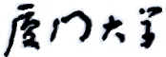

**《计算机组成原理》**

**课程实验报告**

姓名： 苏一涵

学院：信息学院

系：软件工程系

专业： 软件工程

学号：36720232204041

2025年2月28日

**第1次实验 数据编解码电路设计**

1. **实验环境**
2. **Windows系统下运行Dev-C++（或其他C语言开发环境）。**
3. **Windows系统下运行Logisim软件（需安装JDK）。**
4. **实验目的**
5. **运行C语言程序，结合结果进行分析，深度理解数据信息表示中的相应内容；**
6. **通过汉字编码、奇偶校验码、海明码、CRC码等电路验证过程，理解和掌握各种校验码方法的原理与特点；**
7. **在已有电路基础上，进一步完成设计实验与挑战性实验，进行能力提升。**
8. **实验内容**

**3.1验证实验**

1. **在Dev-C++5.11上运行“高级语言中的数据类型”的6个C语言程序，并对实验结果进行分析。**
2. **在Logisim上验证“汉字编码实验.circ”，分析其中的“国际码转换区位码电路”、“汉字字库电路”，并实现在LED点阵上显示“厦门大学信息学院欢迎您！”，文本 文件命名为：ROM内容-厦门大学信息学院欢迎您！.txt。**

**“汉字编码实验” 验证结果如下：**

**首先将计数器清零， 然后每次按两下“时钟” ， 具体显示结果如下图**

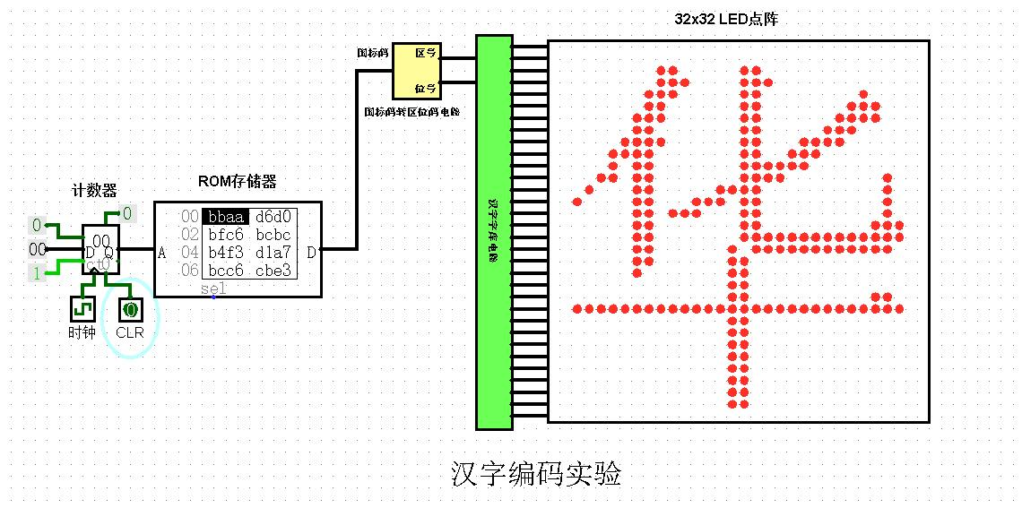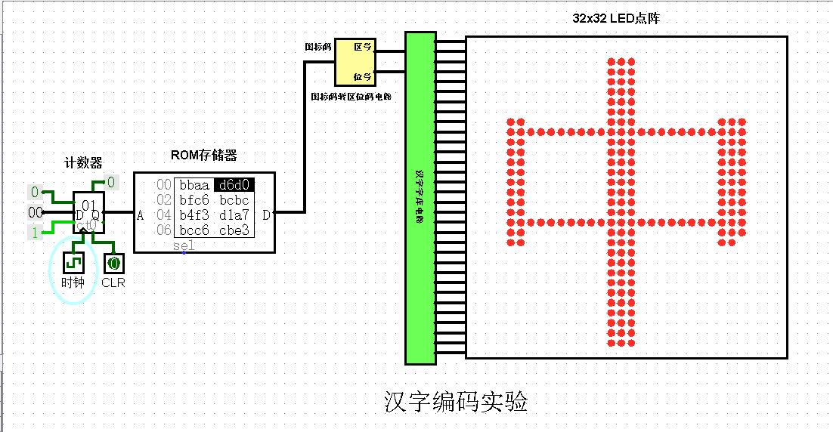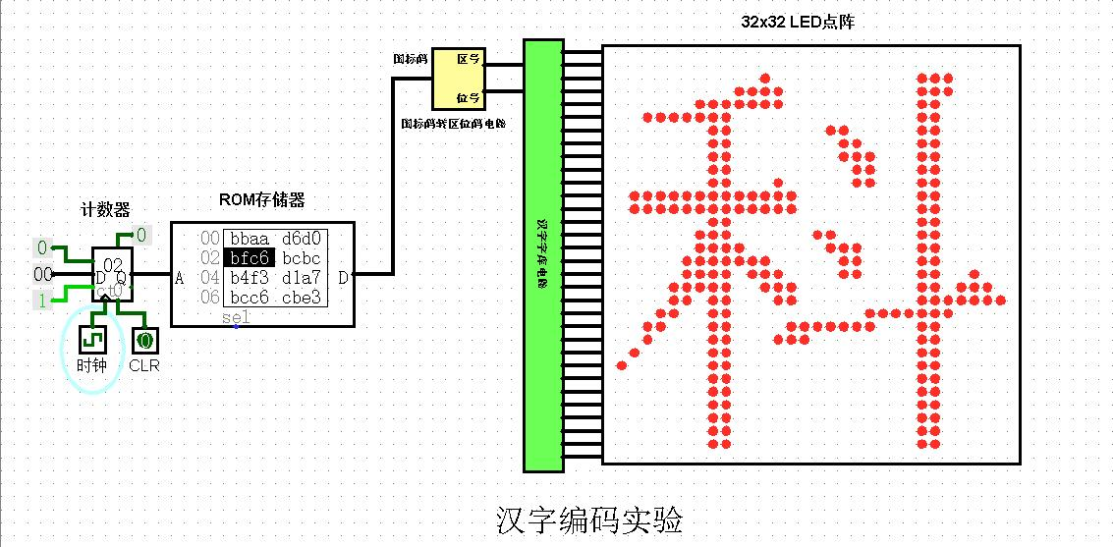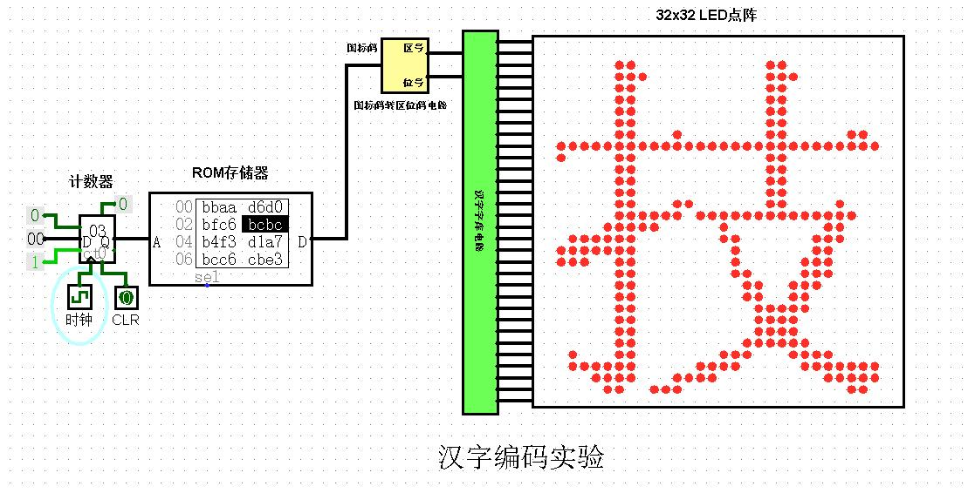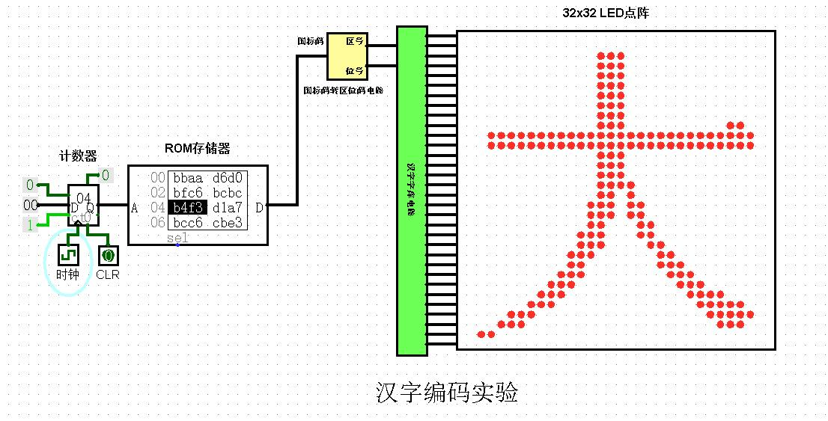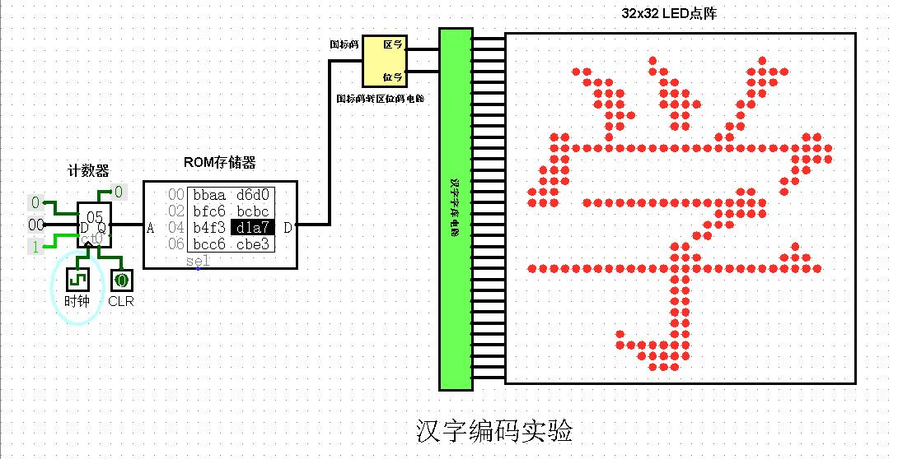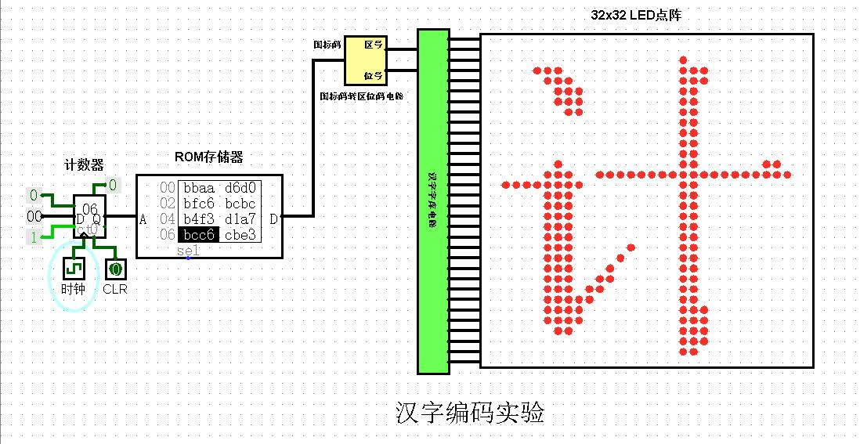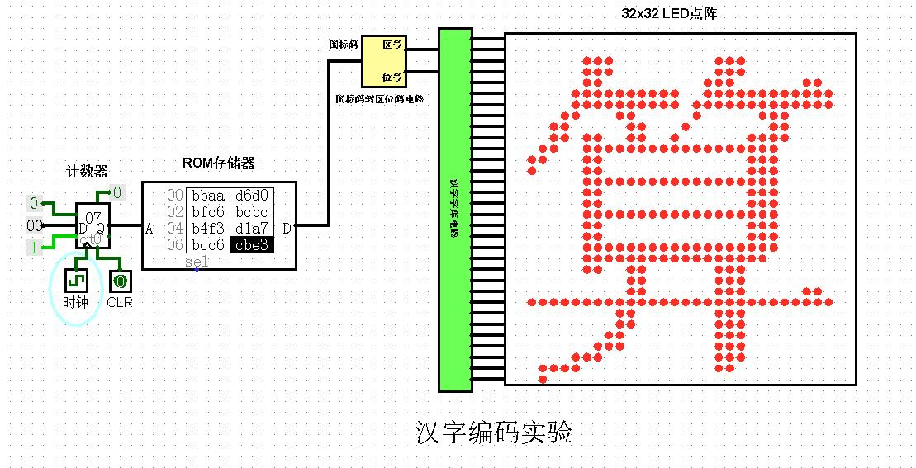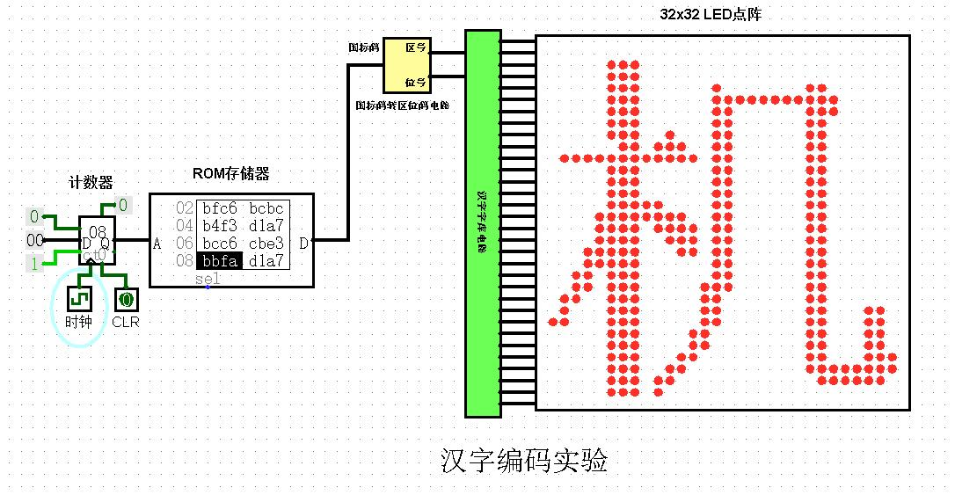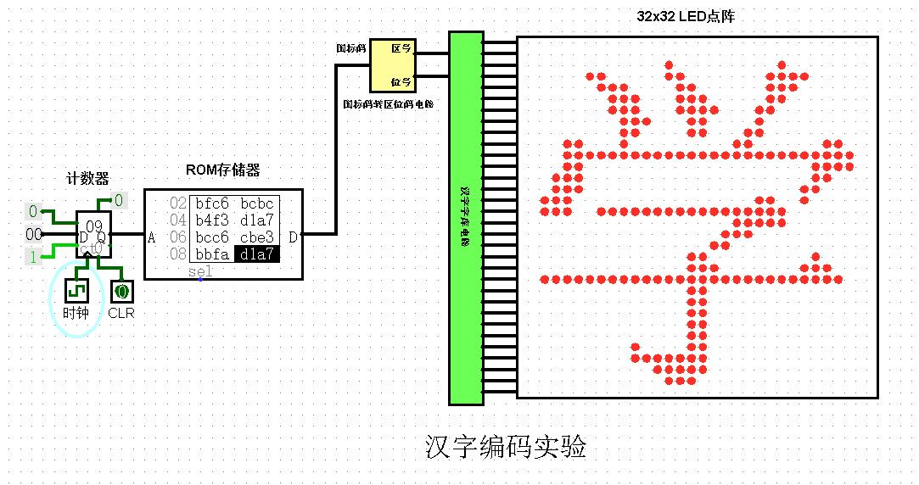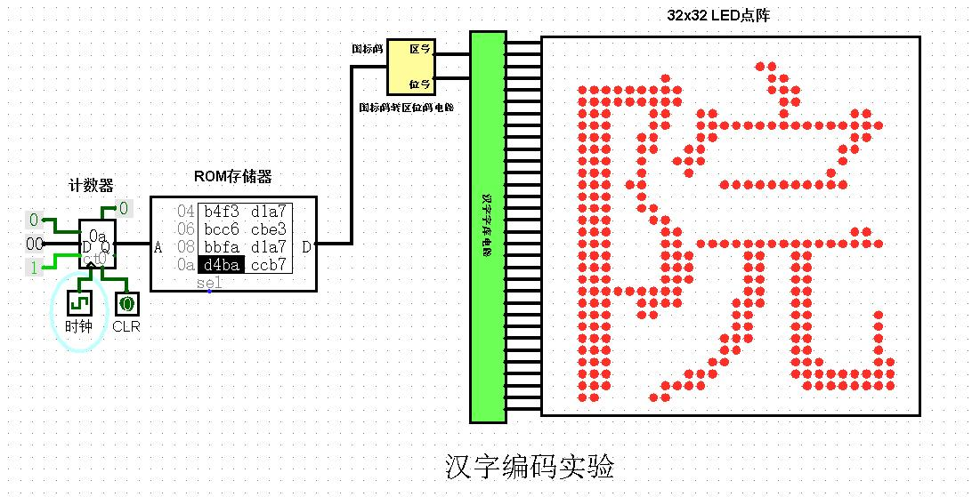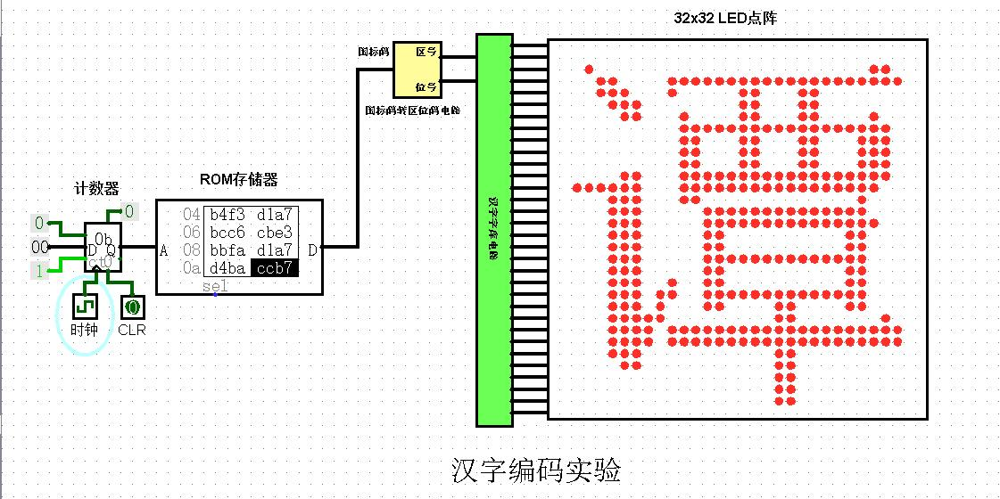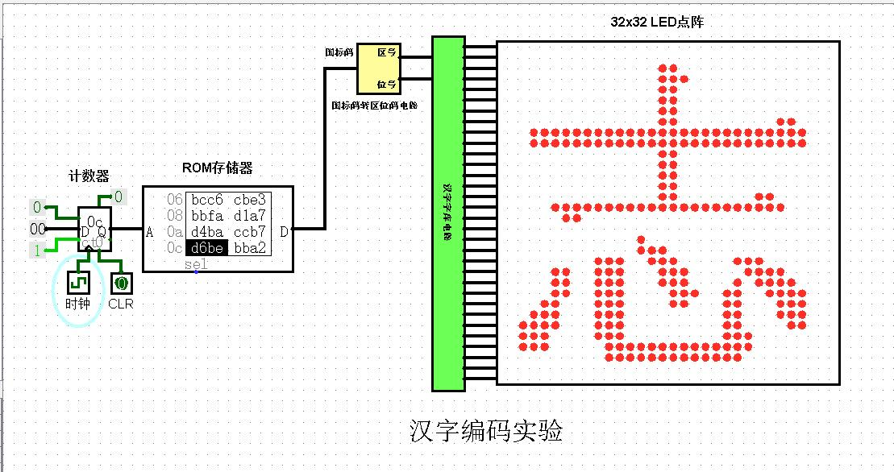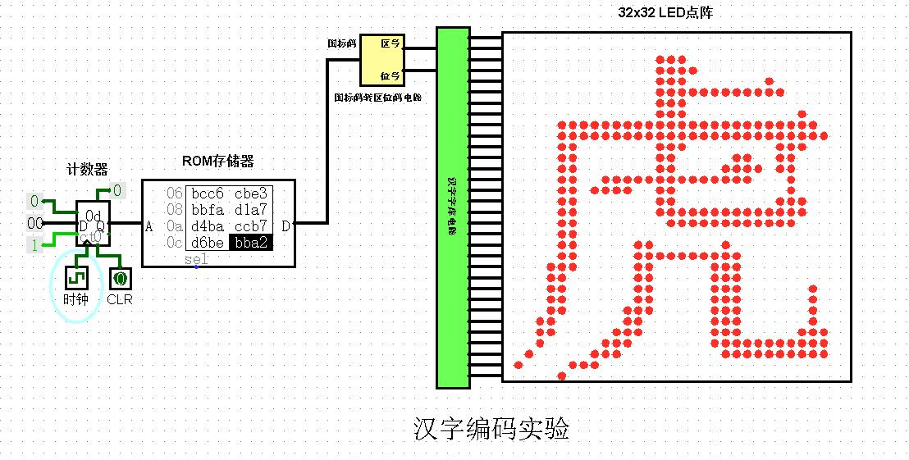

**对国标码转区位码电路的分析：**

**首先我们要了解国标码和区位码是如何相互转换的:区位码+A0A0H=国标码。所以说，区位码=国标码-A0A0H。分析电路可知，该转码操作通过一个加法器实现，并且输出端是区号和位号，输入端是国标码和A0A0H转换成补码后的字节。由于 AOA0H 变补码之后最高位为+1，因此表示负数，也就相当于输出的是国标码-AOA0H，因此输出结果就为位号和区号。**

**实验步骤：首先查询汉字对应的国标码：如下图**

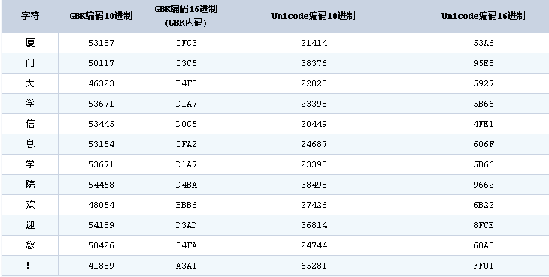

**将得到的十六位国标码输入指定的txt文档中，再将文档装入ROM存储器中：**

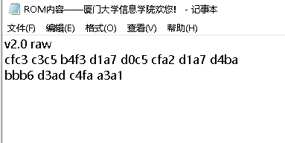

**再通过点击时钟即可用led点阵显示出“厦门大学信息学院欢迎您！”文本：**

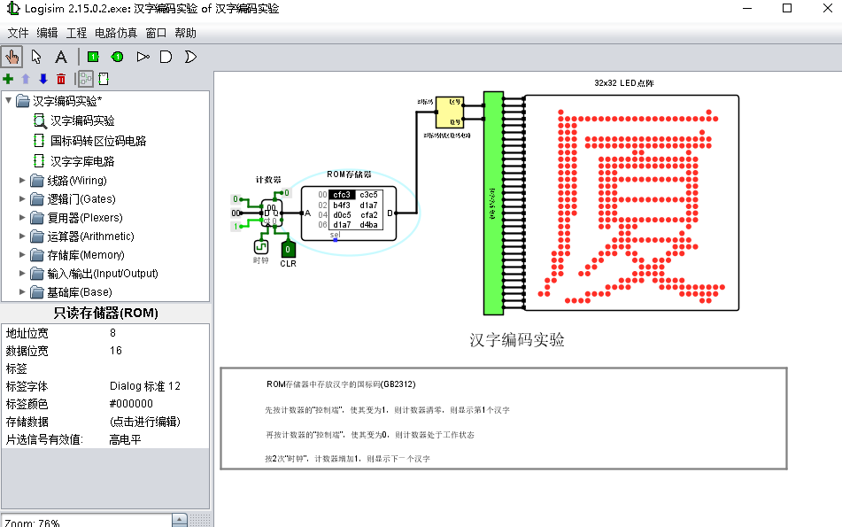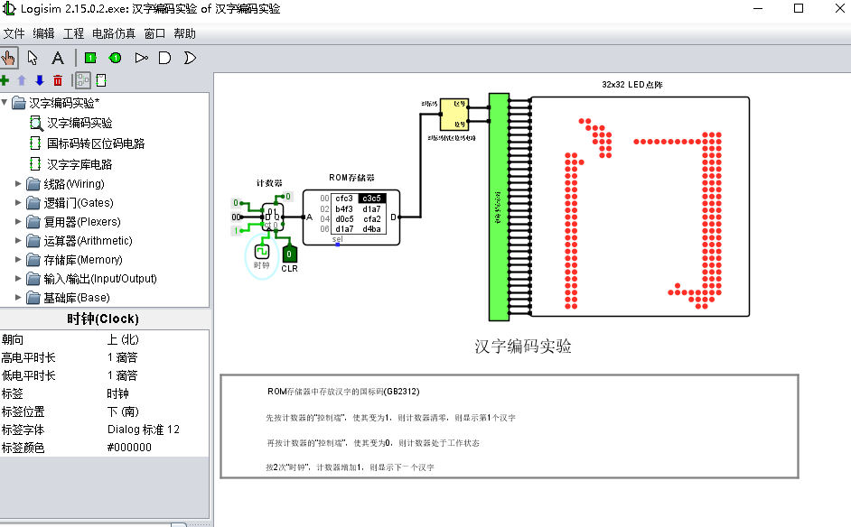

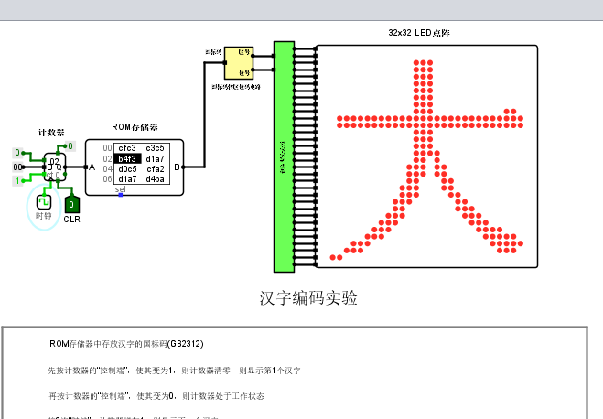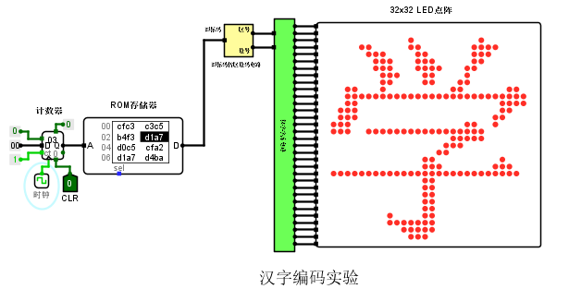

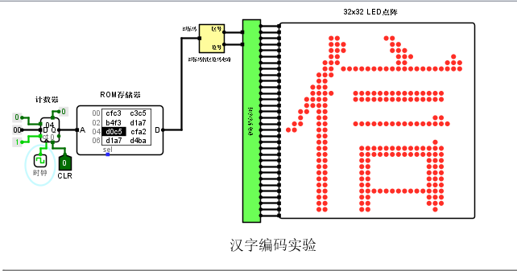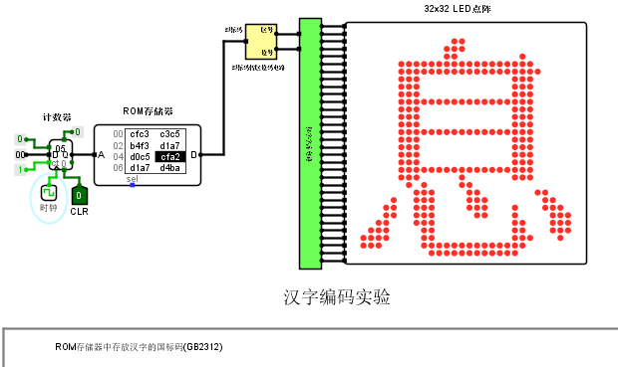

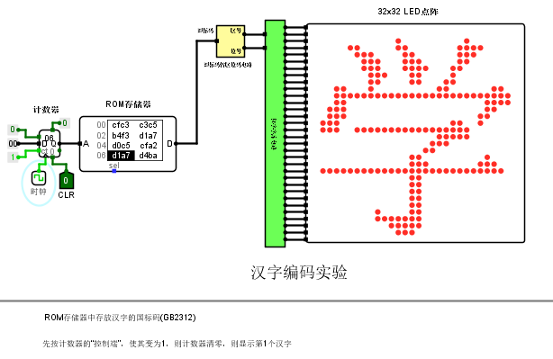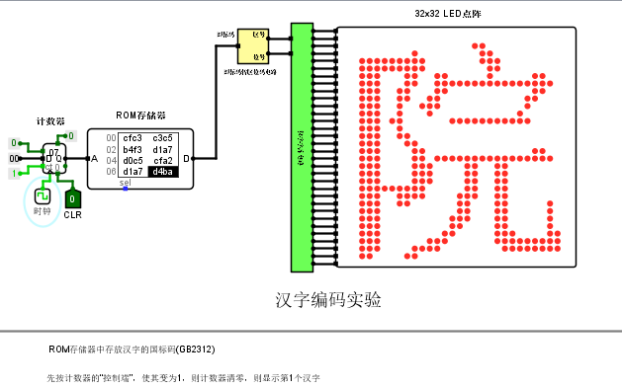

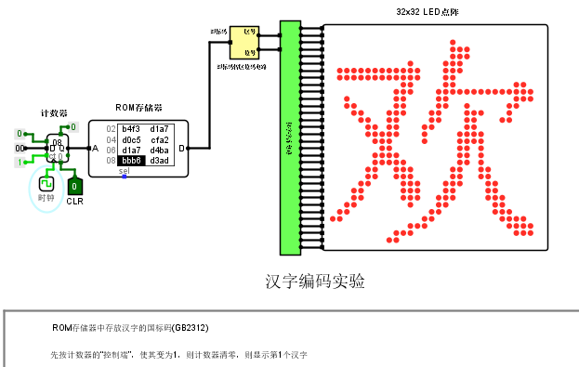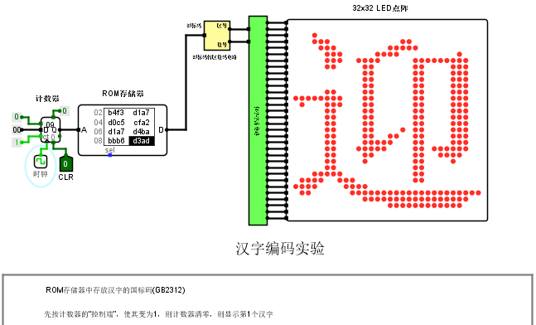

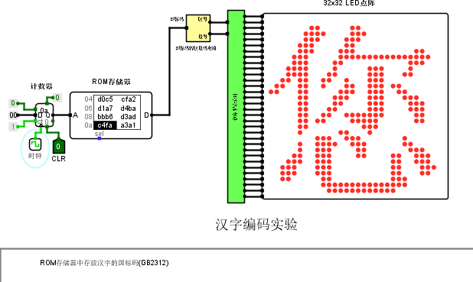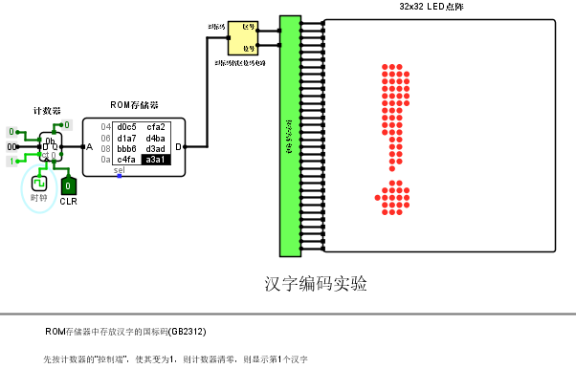

1. **在Logisim上验证“16位偶校验传输测试实验.circ”，分析其中的“偶校验编码电 路”和“偶校验检错电路”。**

**验证情况如下：**

**第一种情况：**

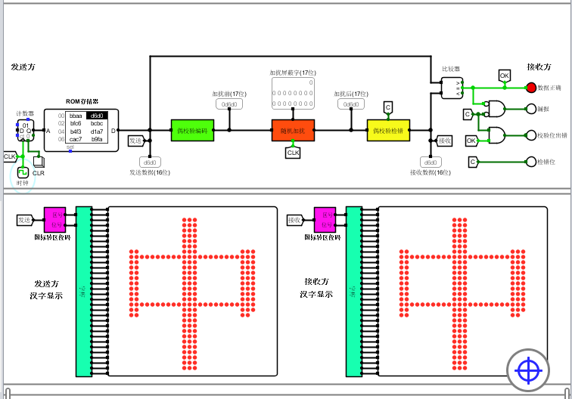

**第二种情况：**

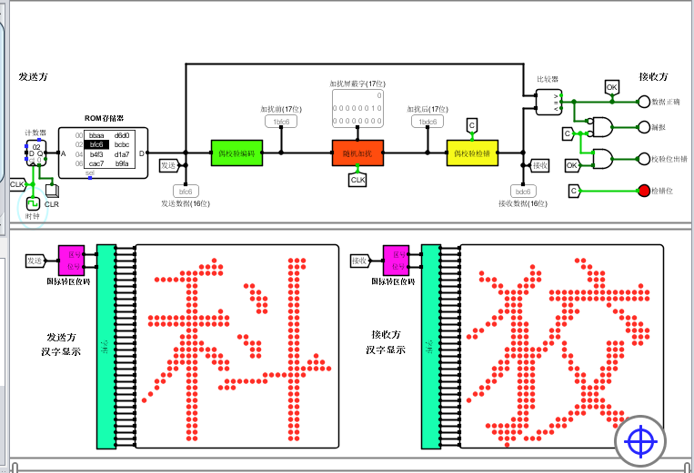

**第三种情况：**

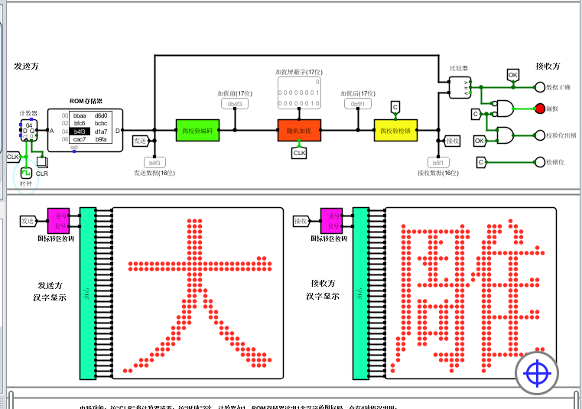

**第四种情况：**

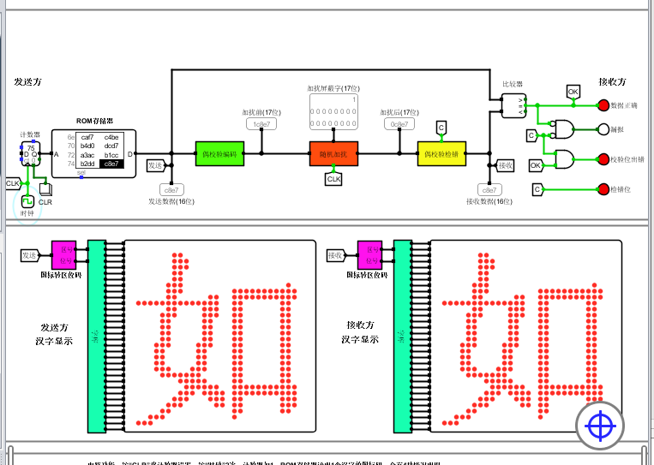

**对偶校验编码电路分析：**

**偶校验电路如下：**

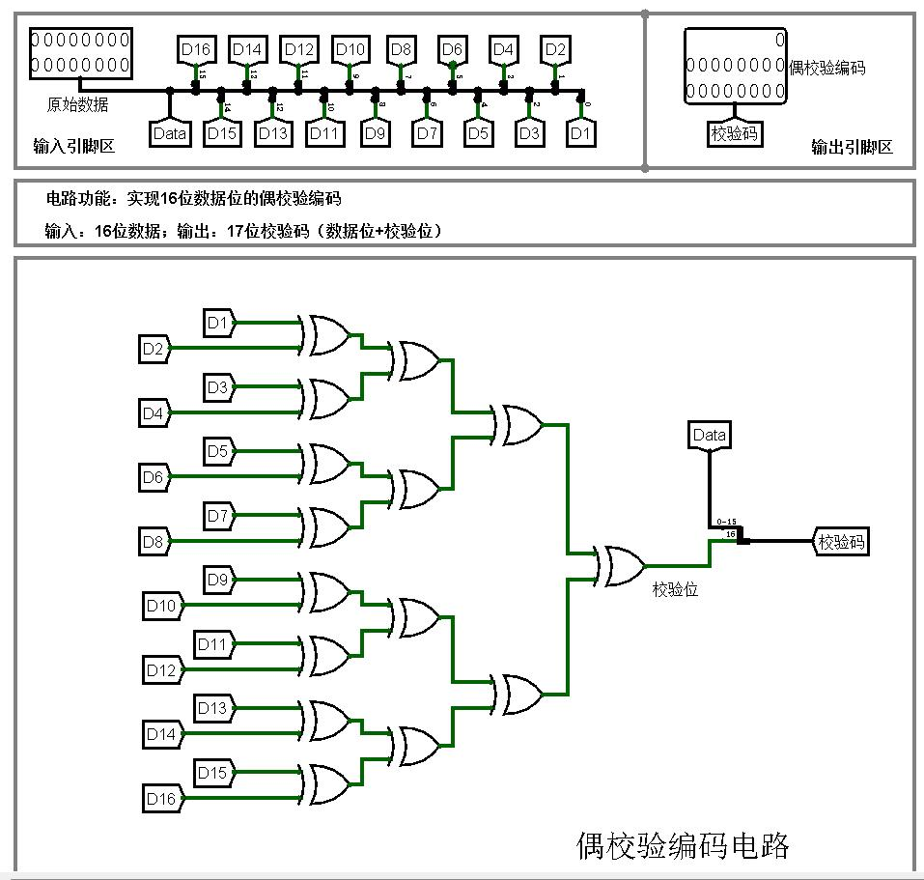

**偶校验的原理是在输入引脚区传入的原始编码上增加一位校验位P，并将P放在最高位， 让整个校验码（包含原始数据和校验位）中1的个数为偶数。本实验示例电路的原理是先接受一个数据然后对数据上的各位数据进行异或，结果为0，即又偶数个1反之则为奇数个1.再将这一位数据并入数据即可得到校验码。**

**对偶校验检错电路分析：**

**电路如下：**

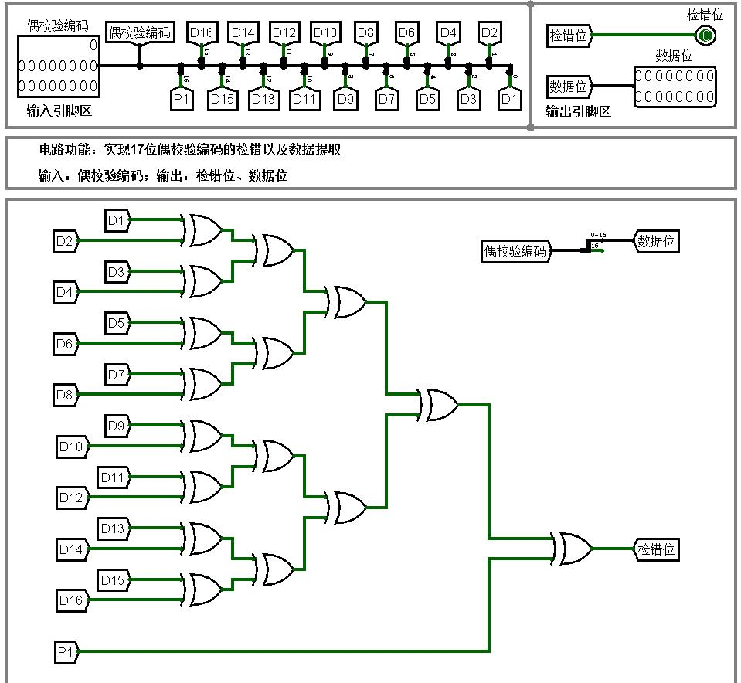

**原理是对偶校验码进行异或运算，如果结果是0，表示传送的数据没有出现奇数个错误，如果为1则说明出现奇数个错误，如果数据有偶数个错误该电路是检错不了的。**

**要点1：对16位原始数据进行异或运算即可得到偶校验位的数据。**

**如果要求奇校验位只需要把偶校验的最后一个异或门改为异或非门即可。**

**要点2：要由17位偶校验码，计算一位偶检错位，只需要对这十七位进行异或运算即可，如果要求一位奇检错位，只需对偶检错电路最后的结果取非即可。**

**要点3：奇偶校验仅能检测奇数位错，若发生偶数位错误（如 2 位同时出错），校验规则判定 “无错”，但实际数据已错，形成 “未检测出真实错误” 的隐性误报。**

**要点4：出现该情况的原因在于：偶校验机制检测的是整体码流的奇偶性。当仅校验位发生 1 位错误（数据位无错）时，检错电路会因校验位改变奇偶性而触发 “校验位出错” 指示（红灯亮）。由于数据位始终正确，发送方与接收方的汉字显示自然相同。本质是校验位单独出错，数据位未受干扰，检错电路按偶校验规则正常识别出校验位的错误，而数据本身传输无误。**

**要点5：要将所有的模块的位宽改为八位，保证发送接收的数据处理单元能够适配八位数据的读写。偶校验位生成电路改为八位数据进行异或运算，检验改为对九位数据进行偶校验检错，随机加扰也改为八位的。**

1. **在Logisim上验证“16位扩展海明码传输测试实验.circ”，分析其中的“海明码编码电路”和“海明码解码电路”。**

**海明码传输测试实验验证结果如下：**

**16位扩展海明码传输测试实验1：**

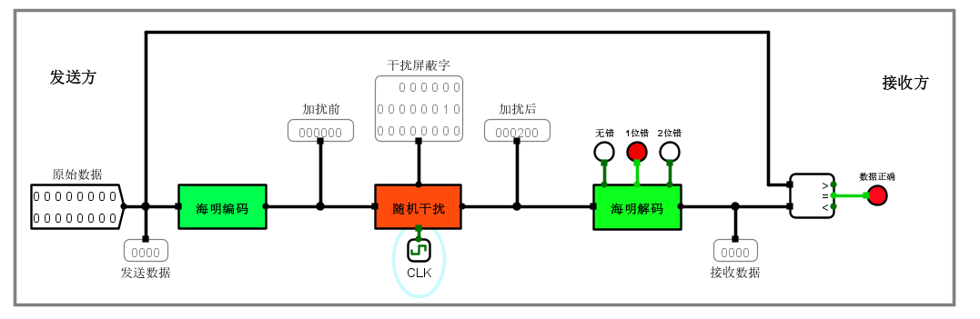

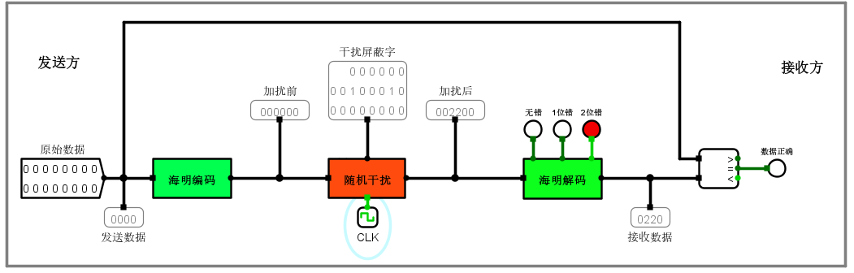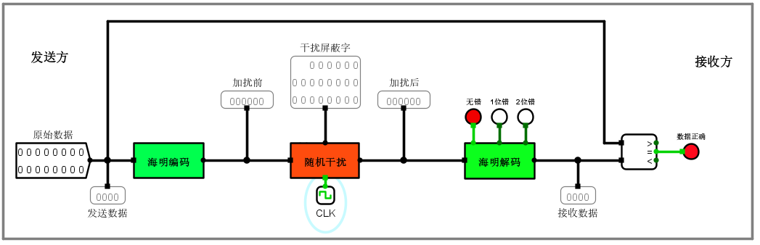

**扩展海明码传输测试实验2：**

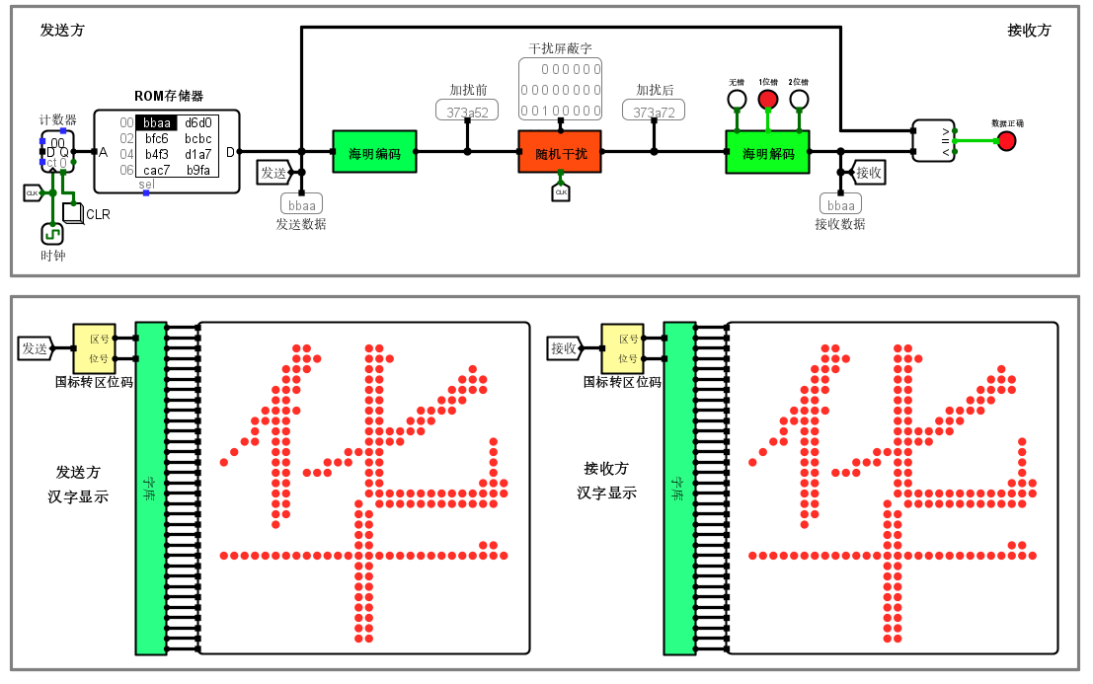

**上图表示出现一位可以纠错的错误位**

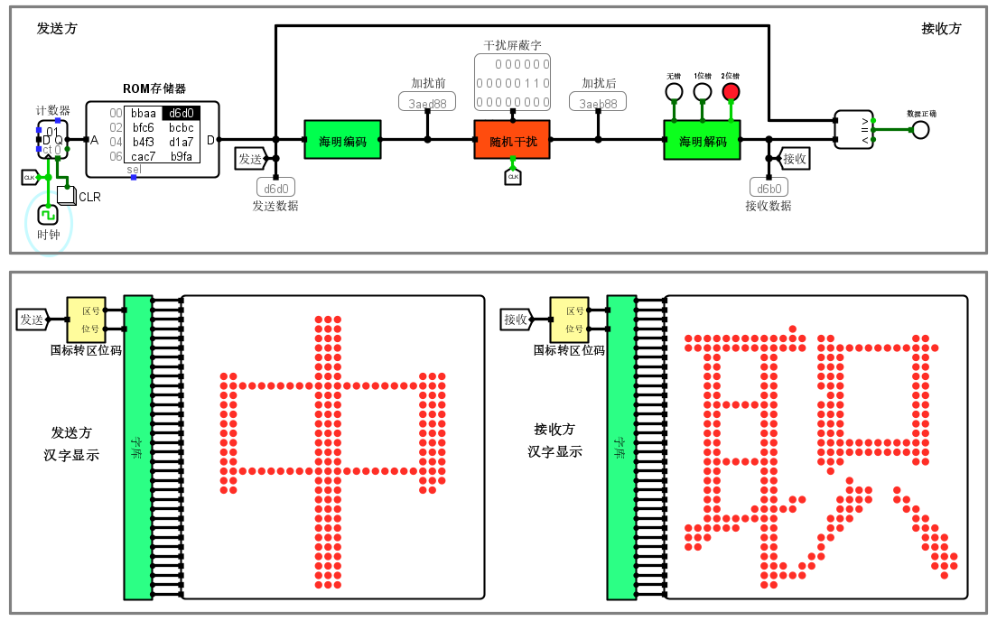

**如图表示出现两位错但是只能纠错一位**

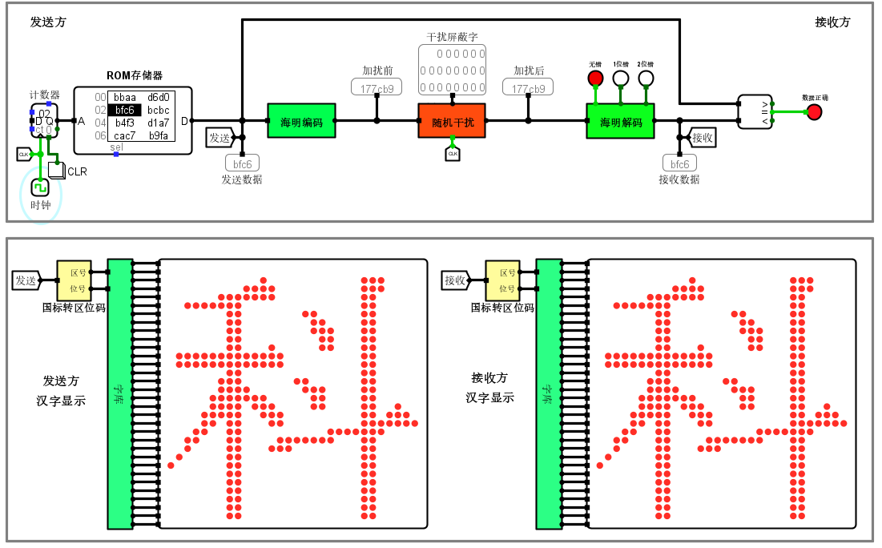

**上图表示传输过程没有出错。**

**海明码电路分析如下：**

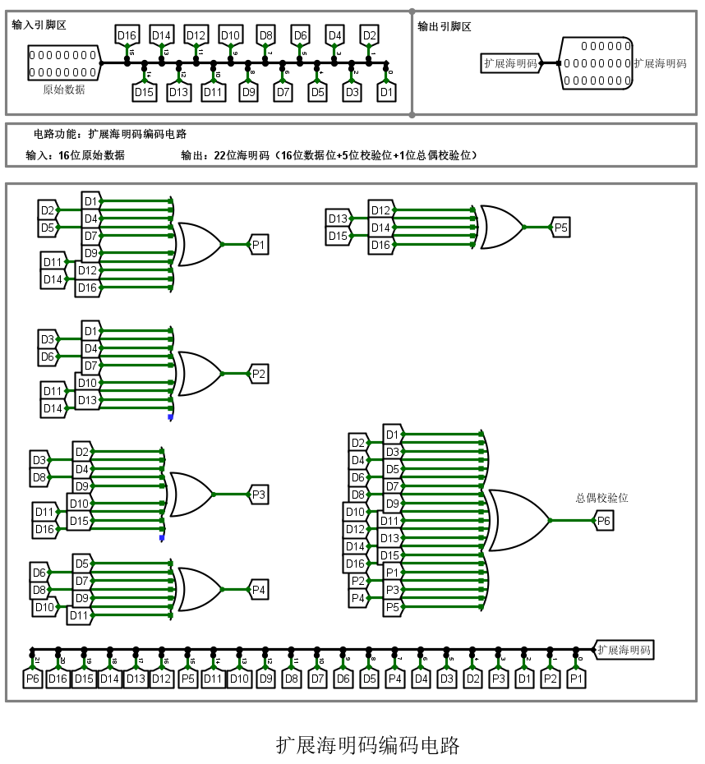

**海明编码电路的分析：**

**校验位计算逻辑:**

**（1）根据海明码规则，先确定校验位位置(如 P1,P2,P4,P8,P16等)。以 16 位数据为例，通过公式2^r≥n+r+1(n为数据位，r为校验位)计算校验位数量，再将数据位填充到非校验位位置。**

**（2）利用异或逻辑计算校验位:每个校验位负责特定数据位组合的奇偶校验。例如，P1参与 D1，D3，D5等数据位的异或，确保对应分组的“1”个数符合偶校验(或奇校验)规则。**

**数据整合模块：**

**将原始16位数据与计算好的校验位按海明码格式整合，形成完整的海明码编码输出，供后续传输使用。**

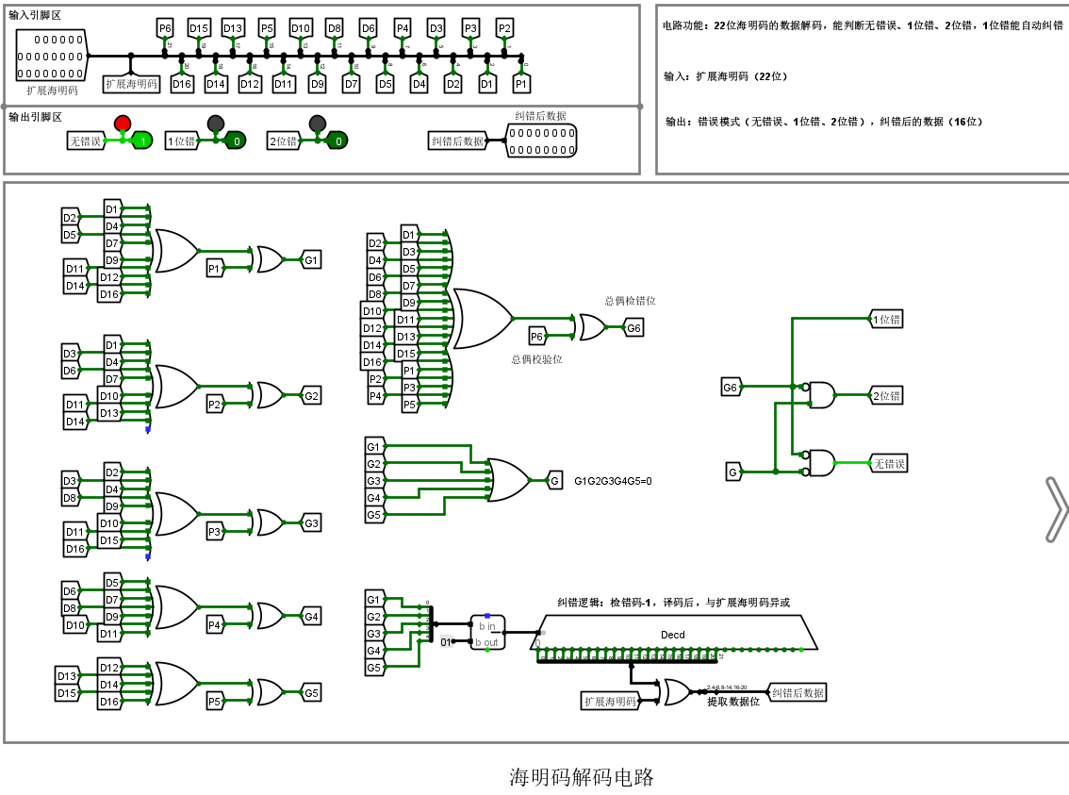

**海明解码电路分析:**

**错误检测逻辑:**

**(1)对接收到的海明码，重新计算各校验位的奇偶性。通过异或运算比较接收的校验位**

**计算值，生成校验结果(如S1,S2.S4,S8等)。**

**(2)组合校验结果形成错误地址(如*S*1​+*S*2​×2+*S*4​×4+*S*8​×8)，定位错误位。若结果全为0,**

**无错误;非0值对应错误位编号。**

**纠错与数据还原:**

**(1)根据错误地址，通过异或门对错误位取反(如错误位为Dx，对其执行异或1操作)，**

**完成纠错。**

**（2）剥离校验位，提取还原后的 16 位正确数据输出，实现解码功能。**

**要点1：由16位原始数据计算五位校验码和一位总偶校验位：**

1. **确定校验位位置：**

**5 位校验码设为 *P*1​、*P*2​、*P*4​、*P*8​、*P*16​，按海明码规则，将 16 位原始数据填入非校验位位置，形成 21 位编码结构（校验位在 20、21、22、23、24 位）。**

1. **计算 5 位校验码：**

***P*1​：对数据位中位置二进制末位为1的位（如 *D*1​、*D*3​、*D*5​ 等）进行异或，确保偶校验。**

***P*2​：对数据位中位置二进制倒数第二位为1的位（如 *D*2​、*D*3​、*D*6​ 等）进行异或，确保偶校验。以此类推，*P*4​、*P*8​、*P*16​ 分别对对应分组数据位异或，生成偶校验值。**

**计算总偶校验位：**

**对16位原始数据+已计算的5位校验码整体异或，确保最终22位（16数据+5校验 + 1总校验）中“1”的个数为偶数，结果作为总偶校验位。**

**要点2：由22位扩展海明码，计算5位检错码和1位总偶检错位：**

**计算 5 位检错码：**

**定位校验分组：根据海明码规则，5 位检错码（设为 *S*1​、*S*2​、*S*4​、*S*8​、*S*16​）对应原始校验位的分组逻辑。例如：**

***S*1​：对 22 位中位置二进制末位为 1 的数据位与原 *P*1​ 校验位异或。**

***S*2​：对位置二进制倒数第二位为 1 的数据位与原 *P*2​ 校验位异或。**

**同理，*S*4​、*S*8​、*S*16​ 分别对对应分组数据与原校验位异或，生成 5 位检错码。**

**计算 1 位总偶检错位：**

**对 22 位扩展海明码所有位执行异或运算，结果即为总偶检错位。若结果为1，表明22位中“1”的个数为奇数（存在错误）；若为0，“1”的个数为偶数（无总偶校验错误）。**

**要点3：如何得到“1位错”、“2位错”、“无错误”标志位？**

**判断无错误：若所有检错码均为 0，输出“无错误”标志位（表明传输无错）。**

**判断1位错：若检错码组合值（如 *S*1​+2*S*2​+4*S*4​+8*S*8​+16*S*16​）非0且在单错定位范围内（对应具体错误位编号），触发“1位错”标志位。**

**判断2位错：若检错码组合值超出单错范围，或总偶校验位与分检错码结果矛盾（如总偶校验位显示偶性正确，但分检错码显示错误），则输出 “2位错” 标志位。**

**通过上述检错码逻辑运算与组合判断，即可生成 “1位错”“2位错”“无错误” 标志位。**

**要点4：如何得到纠错后的数据：**

**（1）计算检错码：对接收的扩展海明码，按校验规则重新计算检错码（如 *S*1​、*S*2​ 等组合），定位错误位。**

**（2）译码错误位置：通过译码电路将检错码转换为具体错误位的标识信号（如某一位为高电平表示该位出错）。**

**（3）0异或翻转错误位：将错误位置信号与扩展海明码对应位进行异或操作，错误位取反（1变0或0变1），完成纠错。**

**（4）提取数据位：从纠错后的扩展海明码中剥离校验位，仅保留原始数据位，即输出最终纠错后的数据。**

**要点5：出现“有2位错，但接收数据=发送数据”的原因在于：**

**（1）错误位置特殊性：若两位错误均发生在校验位，未涉及数据位，数据位本身未被改变，接收数据自然与发送数据一致。**

**（2）错误相互抵消：若两位错误发生在数据位，且错误位的翻转结果相互抵消（如某两位数据从 “01”错变为“10”，又因另一位错变回 “01”），最终数据位的值不变，也会导致接收数据与发送数据相同。本质是海明码虽能检测两位错，但这两位错的位置未对数据位的最终取值产生实质影响，从而出现 “数据无变化” 的特殊情况。**

1. **在Logisim上验证“循环冗余校验码（并行）实验.circ”，鼓励有兴趣的同学分析其中的“CRC并行编码电路”和“CRC并行解码电路”。**

**CRC码传输测试实验1：**

**一位错且可以被纠错：**

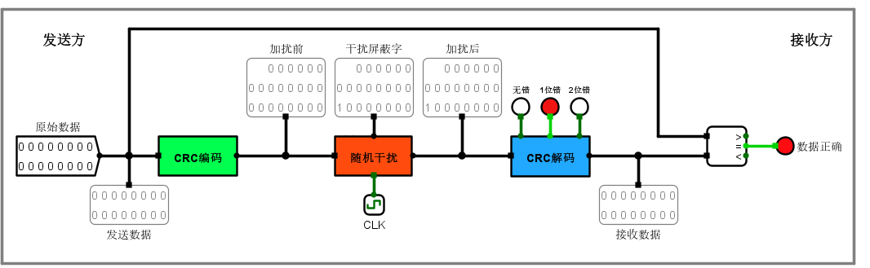

**两位错但是无法将其完全纠正：**

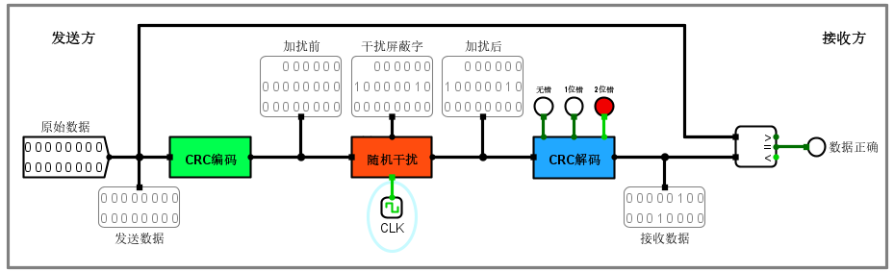

**数据传输时没有出错：**

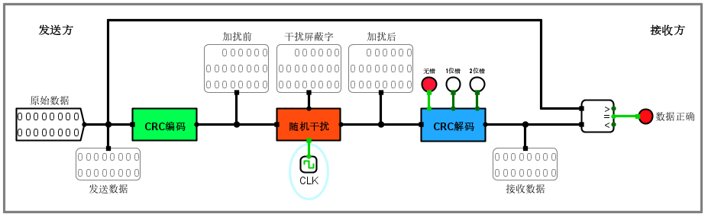

**CRC码传输测试实验2：**

**一位错且可以被纠错：**

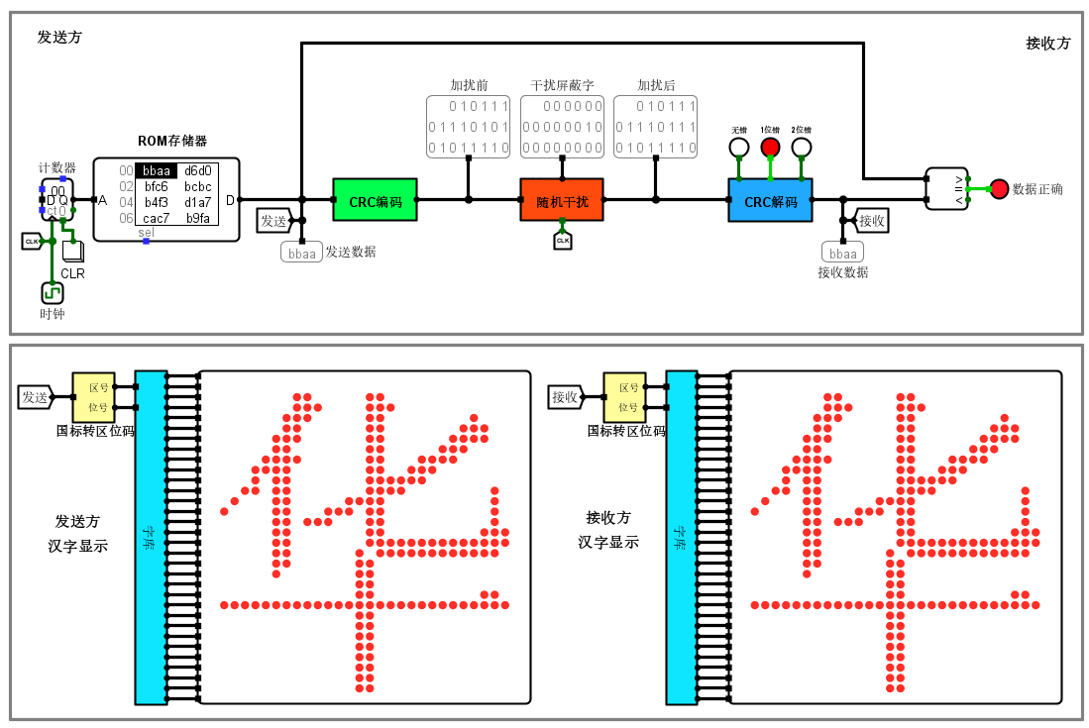

**两位错但是无法将其完全纠正：**

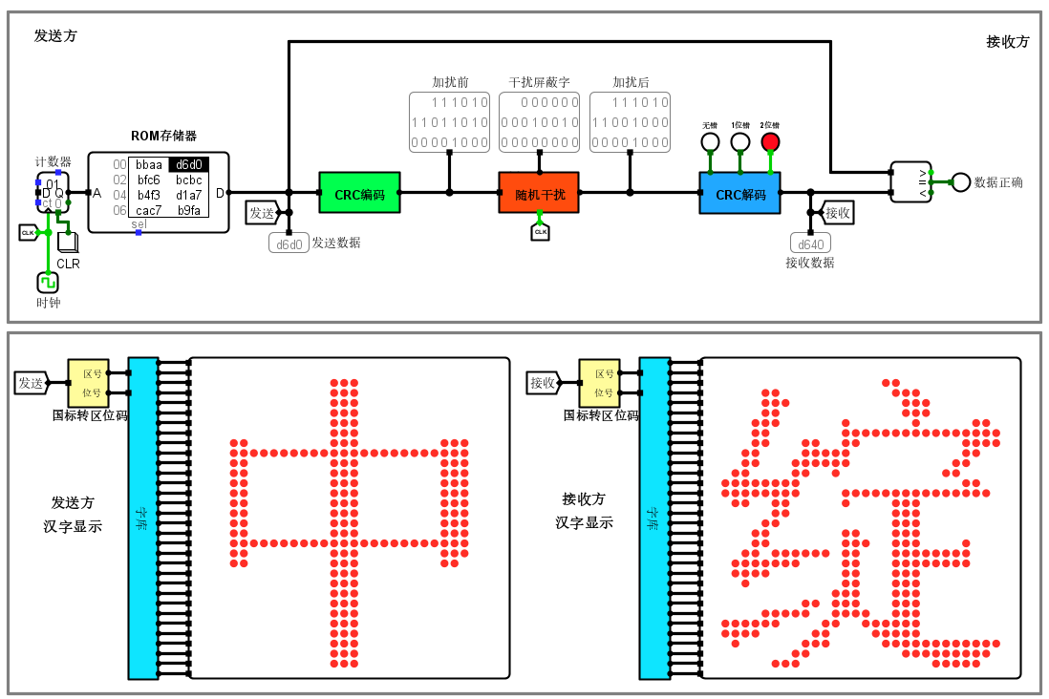

**数据传输时没有出错：**

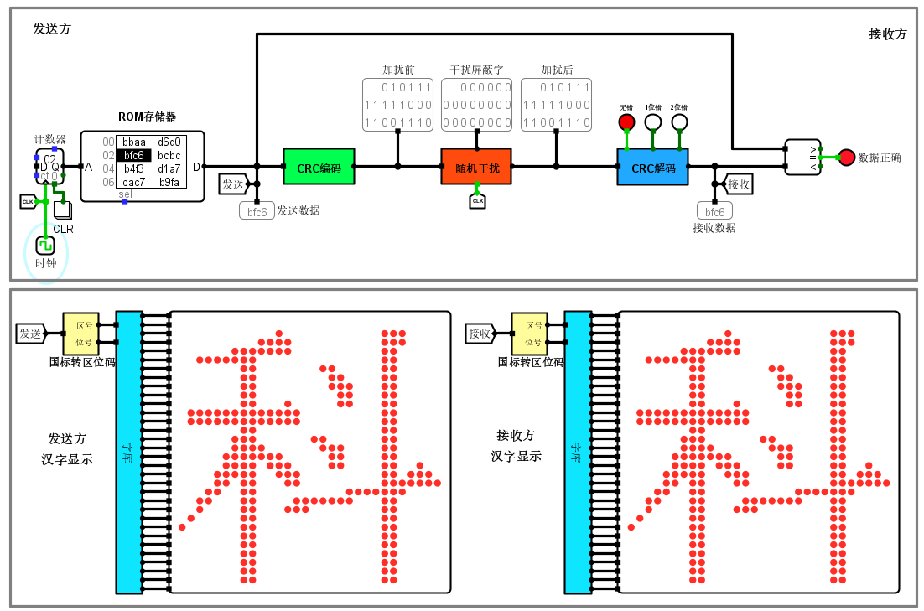

**CRC并行编码电路分析：**

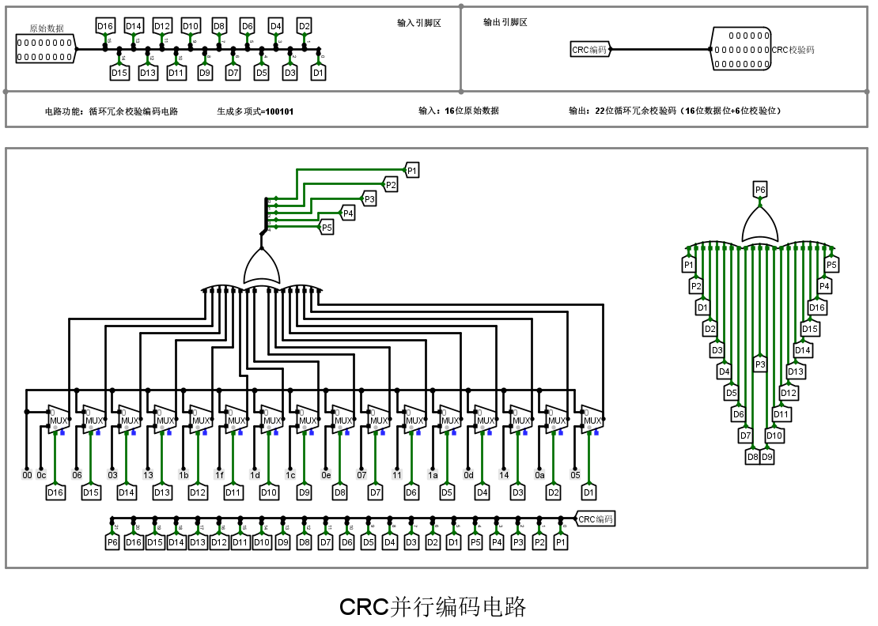

**核心原理：基于生成多项式（如约定的标准多项式），对原始数据进行模 2 除法运算。通过并行逻辑，同时处理多位数据，提升编码效率。**

**实现逻辑：原始数据后补对应生成多项式次数的 0，形成待运算数据。**

**利用并行异或门、移位寄存器构建除法电路，对数据与生成多项式进行模 2 运算，最终余数作为 CRC 校验码，与原始数据拼接成 CRC 编码输出。**

**CRC 并行解码电路分析：**

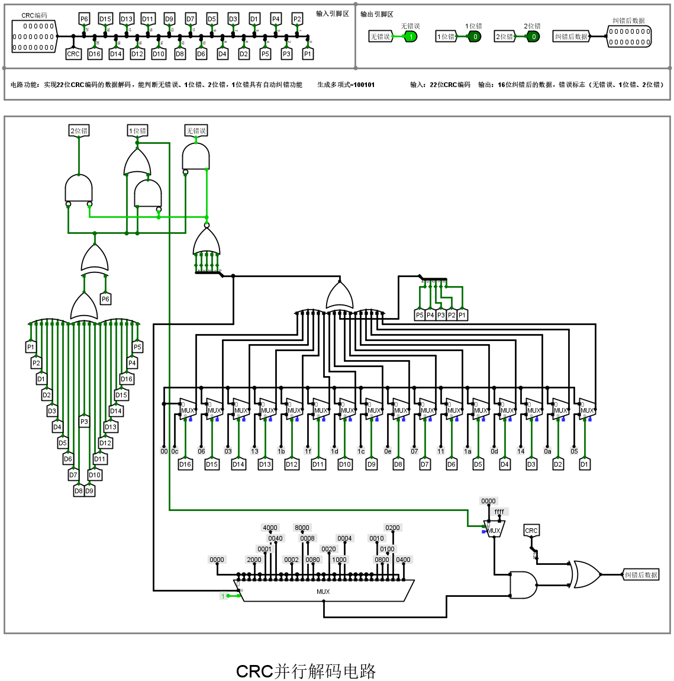

**核心原理：对接收的 CRC 码再次用生成多项式做模 2 除法，根据余数判断是否出错。实现逻辑：**

**（1）对接收到的编码数据执行并行模 2 除法（同编码端生成多项式），计算余数。**

**（2）若余数为全 0，通过 “数据正确” 信号表明无错；若余数非 0，触发错误标识。部分电路还可结合余数定位错误位，实现简单纠错（如 1 位错翻转）。**

**要点1：已知生成多项式=100101，由16位原始数据，怎么计算5位校验码（P5P4P3P2P1）和1位总校验码（P6）？（CRC并行编码电路）**

**（1）首先将原始数据后面补5个0（共21位），然后模2除以生成多项式，得到的余数即为5位校验码**

**（2）总校验码为原始数据与5位校验码的或运算**

**（3）CRC码（22位）=P6 D16……D1 P5P4P3P2P1**

**要点2：一、得到纠错后 16 位数据**

1. **模 2 除法计算余数：用约定的 CRC 生成多项式对 22 位 CRC 码执行并行模 2 除法，得到余数。**
2. **判断并纠错：**

**若余数为全 0，直接从 22 位中提取后 16 位作为正确数据。**

**若余数对应 1 位错（如余数值匹配预设的 1 位错定位规则），通过逻辑电路对 22 位中错误位执行异或翻转，再提取 16 位数据。**

**二、得到三个标志位**

1. **无错标志：当模 2 除法余数为全 0 时，输出 “无错” 标志位。**
2. **1 位错标志：若余数非 0 且符合 1 位错的余数特征（如余数值在 1 位错编码范围内），触发 “1 位错” 标志位。**
3. **2 位错标志：若余数既非全 0，也不匹配 1 位错特征（如余数超出 1 位错检测范围），则判定为 “2 位错”，输出对应标志位。**

**要点3：为什么会出现第4种情况（有2位错，但是接收数据=发送数据）？原因是两位错误均发生在六位校验位上。**

1. **在Logisim上验证“循环冗余校验码（串行）实验1.circ”，鼓励有兴趣的同学分析 其中的“CRC串行编码电路”和“CRC串行解码电路”。**

**1.CRC串行编码电路：**

**第一步：置三位原始数据为101：**

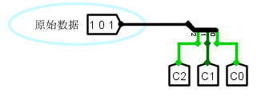

**第二步：按复位按钮：**

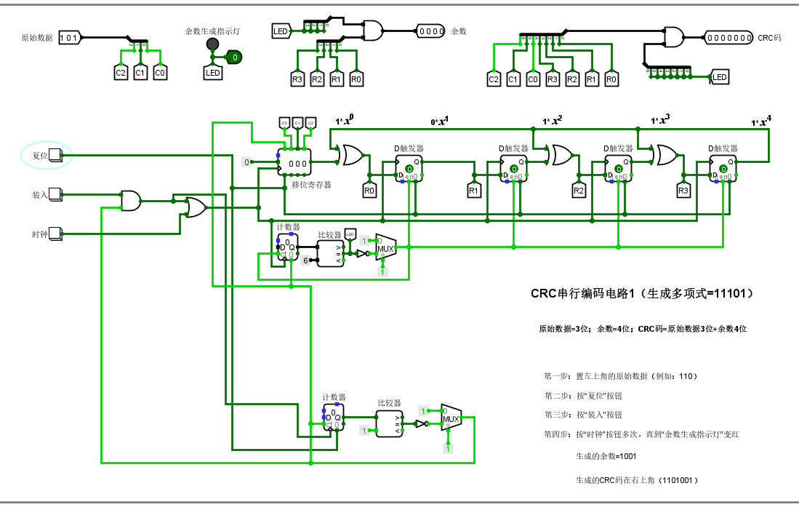

**第三步：按装入按钮：**

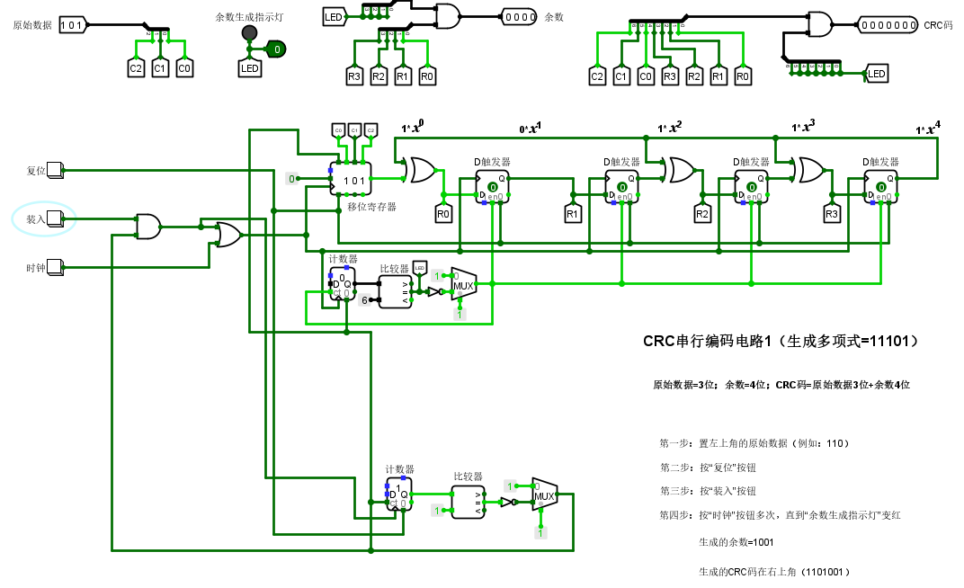

**第四步：按时钟按钮多次（6次），直到余数生成指示灯变红色：**

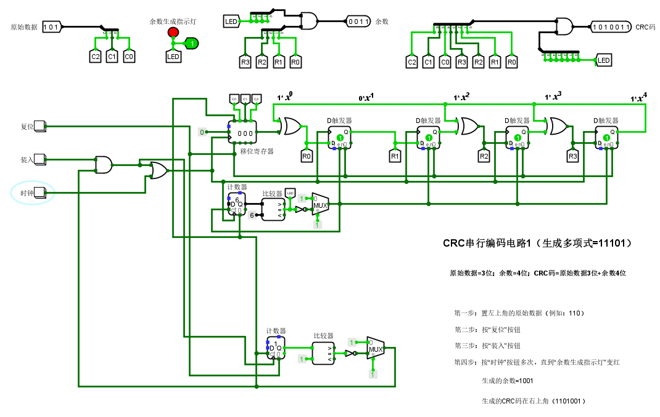

**结果：余数=0011，CRC码为1010011**

**2.CRC串行解码电路**

**第一步：置七位CRC码1010011：**

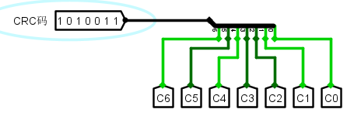

**第二步：按复位按钮：**

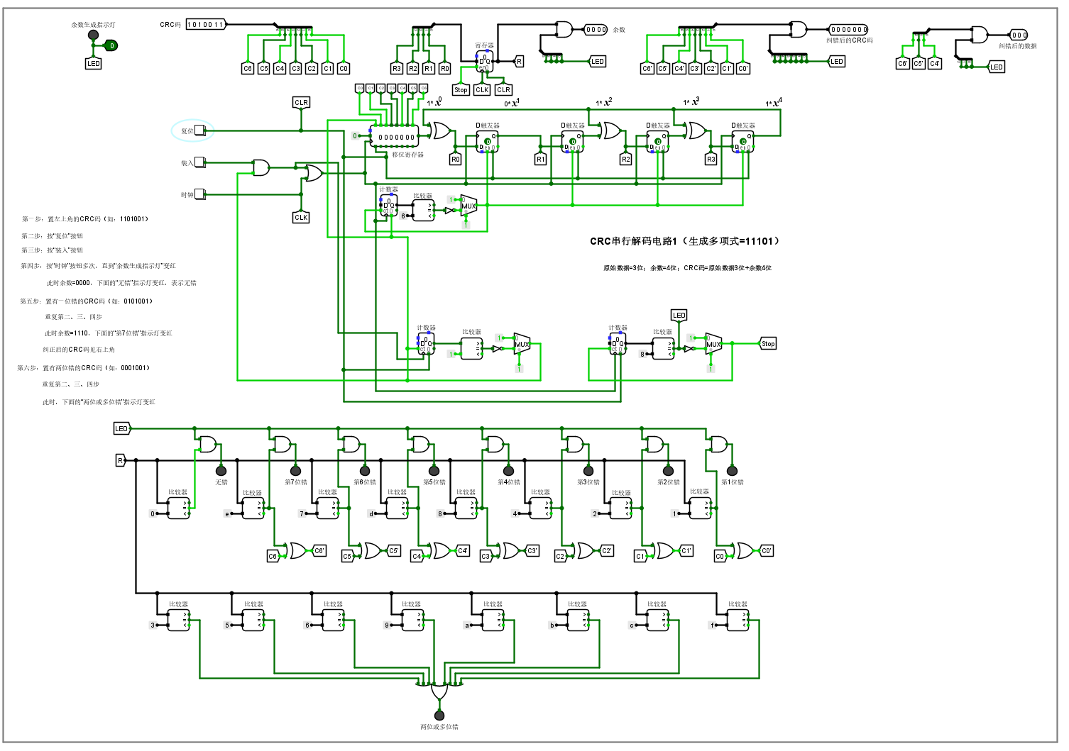

**第三步：按装入按钮：**

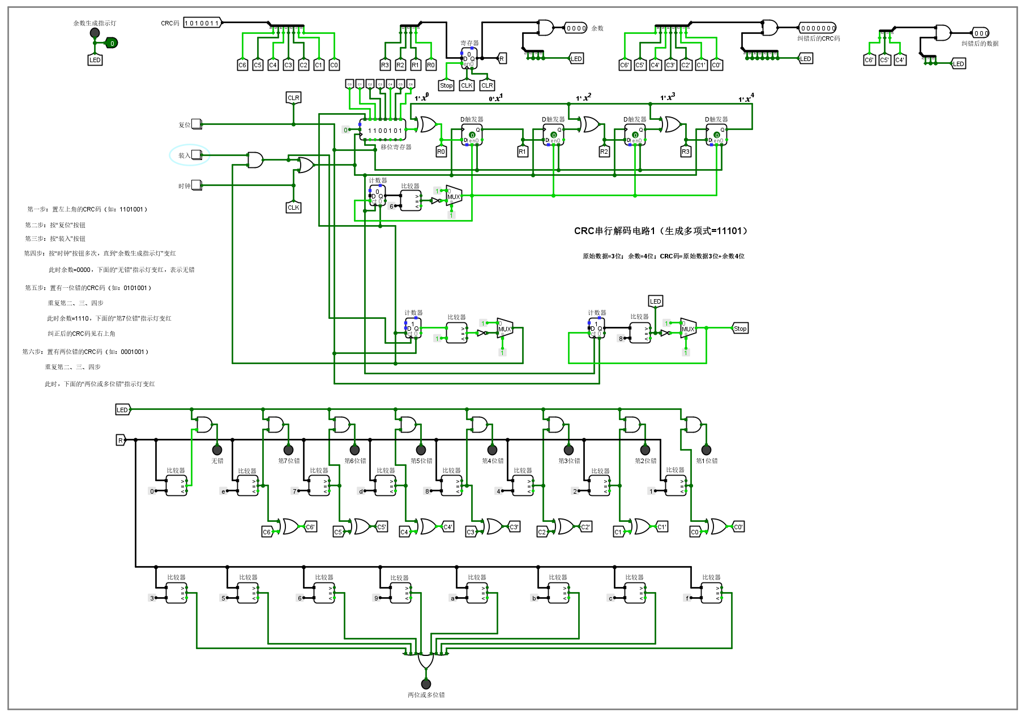

**第四步：按时钟按钮多次（7次），直到余数生成指示灯变红色：**

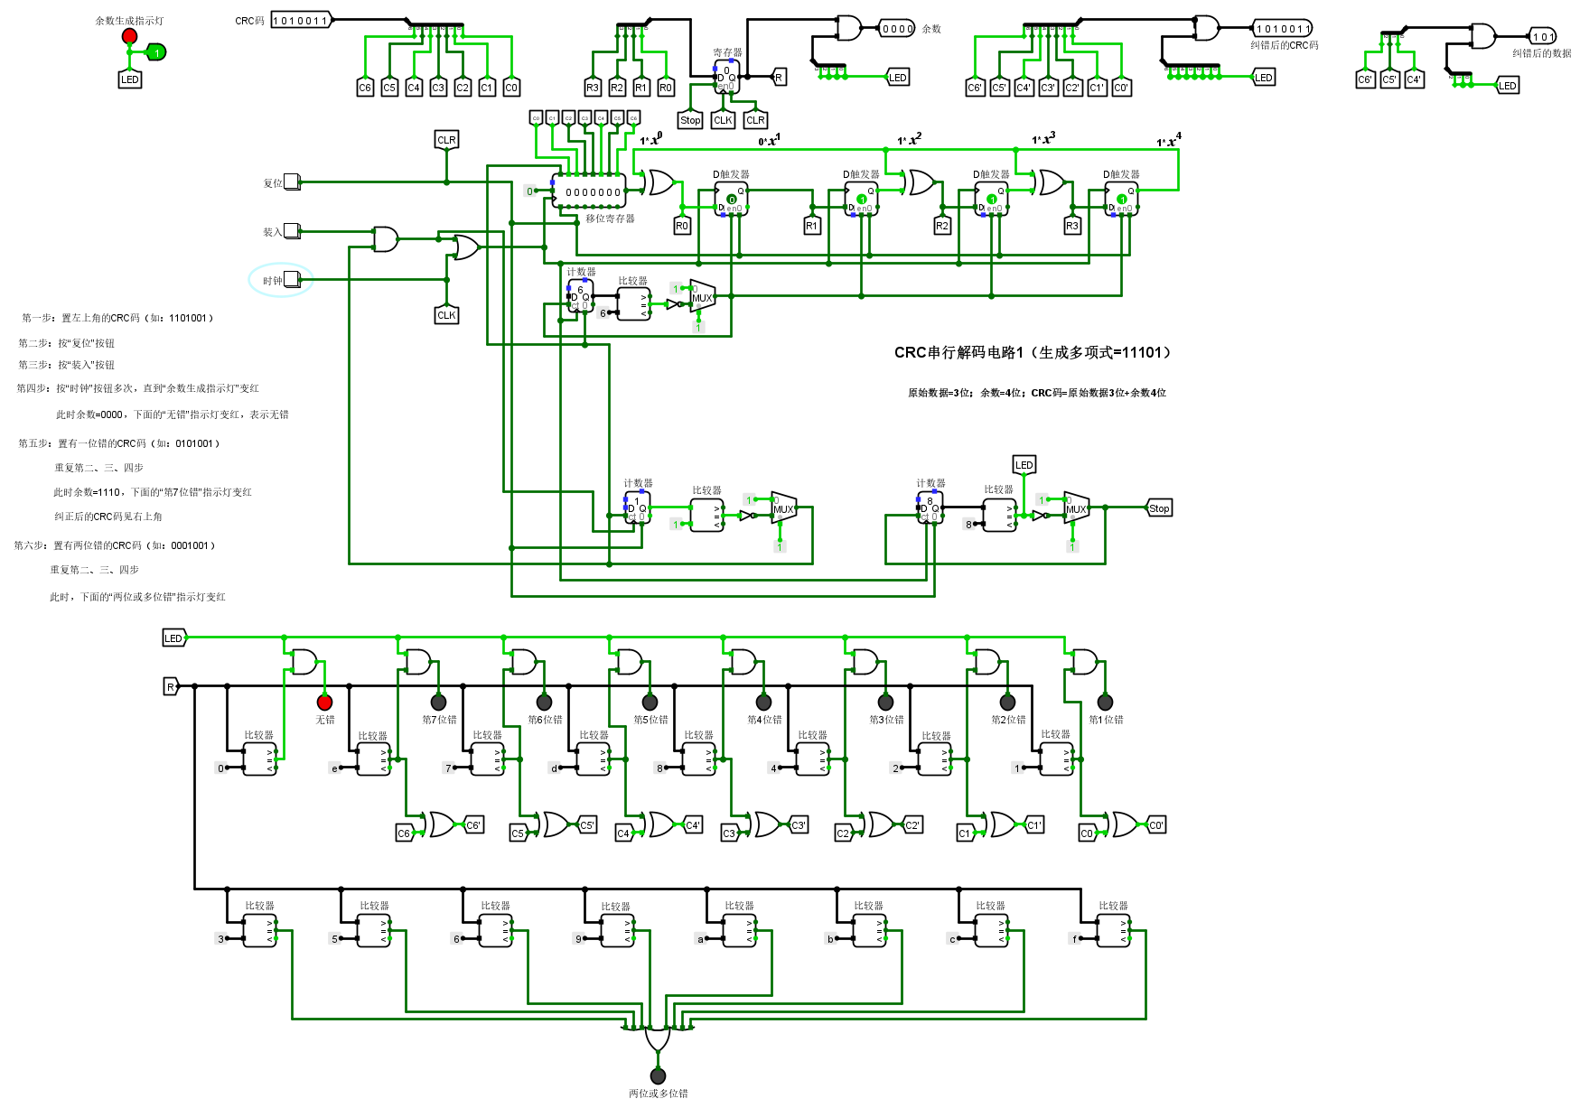

**结果：余数=0000，纠错后的CRC码=10 10011，纠错后的数据=101，无错指示灯=红色**

**3.CRC串行编解码测试电路**

**第一步：设置3位原始数据（例如：101）；按“复位1”按钮、按“装入1”按钮、按“时钟1”按钮多次（6次），直到“余数生成1”指示灯变红色：**

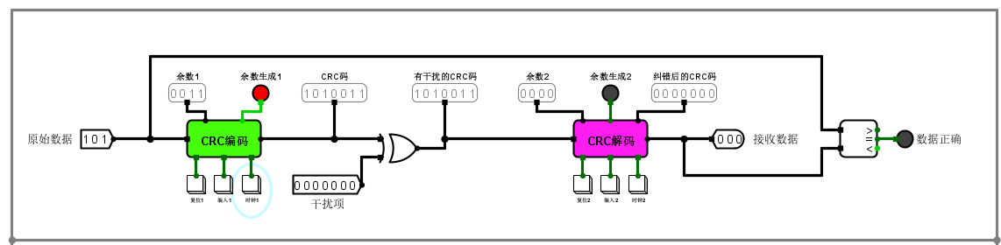

**此时：余数1=1001，CRC码=110 1001**

**第二步：设置7位干扰项（只设置1个1，例如：1000000，此时：有干扰的CRC码=001 0011）；按“复位2”按钮、按“装入2”按钮、按“时钟2”按钮多次（7次），直到“余数生成2”指示灯变红色：**

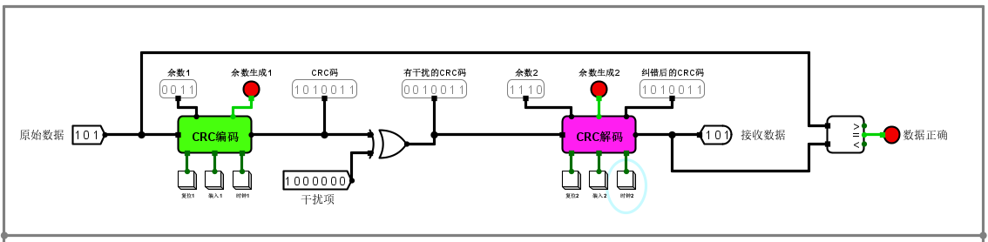

**此时：余数2=1110，纠错后的CRC码=101 0011；数据正确指示灯=红色，接收数据=101=发送数据，表示CRC码可以纠正1位错。**

**重复第二步：设置新的7位干扰项（例如：0000001，此时：有干扰的CRC码=101 0010）；按“复位2”按钮、按“装入2”按钮、按“时钟2”按钮多次（7次），直到“余数生成2”指示灯变红色：**

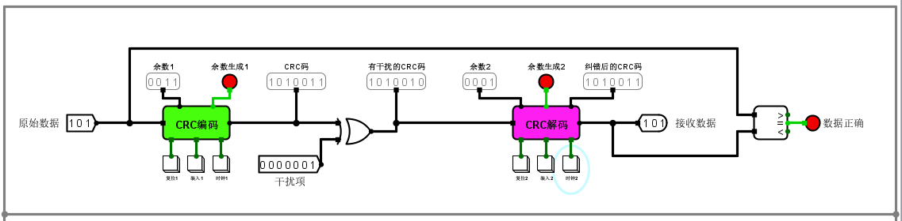

**此时：余数2=0001，纠错后的CRC码=101 0011；数据正确指示灯=红色，接收数据=101=发送数据，表示CRC码可以纠正1位错**

**其他5个干扰项=0100000、0010000、0001000、0000100、0000010，验证情况如下：**

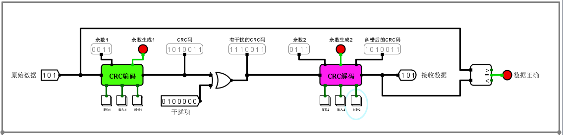

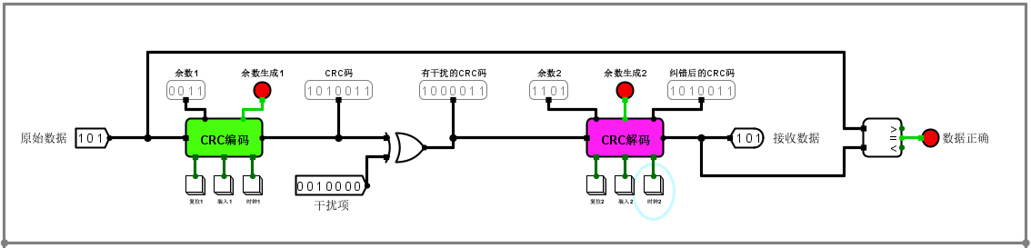

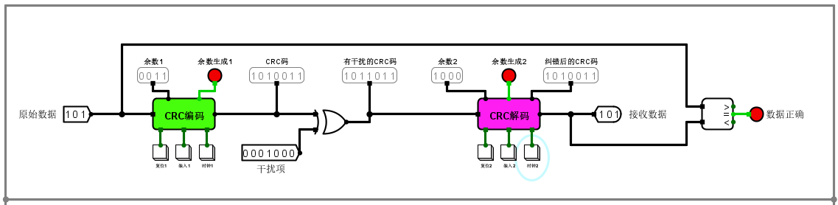

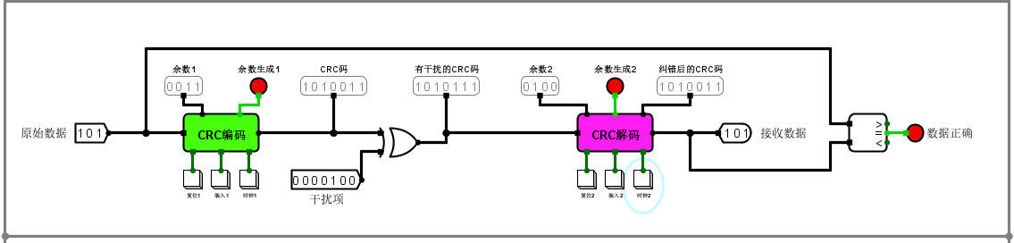

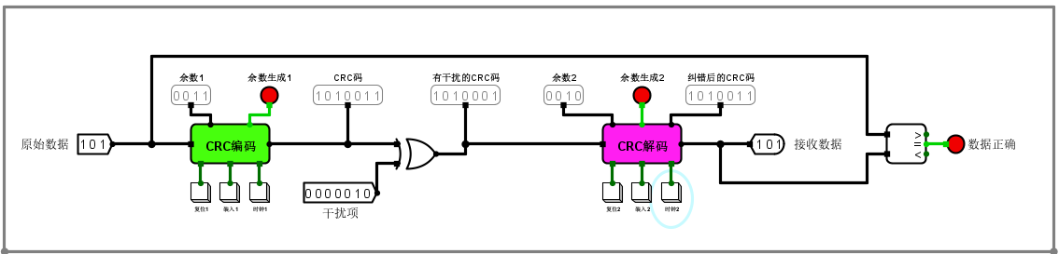

**重复第二步：设置7位干扰项（包含2个1，例如：1000001，此时：有干扰的CRC码=010 1000）；按“复位2”按钮、按“装入2”按钮、按“时钟2”按钮多次（7次），直到“余数生成2”指示灯变红色**

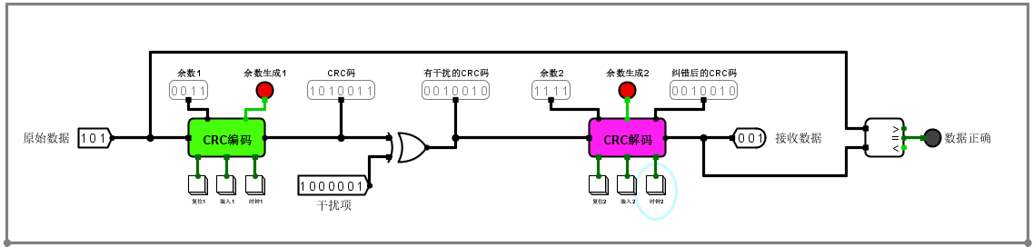

**此时：余数2=1111，纠错后的CRC码=001 0010；数据正确指示灯=白色，接收数据=001≠发送数据，表示CRC码不能纠正2位错**

**分析：**

**CRC 串行编码电路分析**

* **核心原理：基于生成多项式，通过移位寄存器与异或门实现串行模 2 除法。**
* **实现逻辑：初始化移位寄存器为 0，原始数据串行输入；每输入一位，移位寄存器移位，若最高位为 1，按生成多项式对应位与输入数据异或（模 2 加），更新寄存器值。**
* **数据输入完毕后，移位寄存器内容即为 CRC 校验码，与原始数据拼接成 CRC 编码输出。**

**CRC 串行解码电路分析**

* **核心原理：对接收的 CRC 码再次串行执行模 2 除法，根据余数判断错误。**
* **实现逻辑：接收的 CRC 码串行输入，同样通过移位寄存器和异或门按生成多项式计算余数。**
* **若余数为全 0，输出 “无错” 标志，提取数据位（剥离校验码）作为正确数据。**
* **若余数非 0，触发错误标志（如根据余数特征区分 1 位错、2 位错），部分电路可结合逻辑对 1 位错数据位翻转纠错，再提取正确数据。**

1. **在Logisim上验证“循环冗余校验码（串行）实验2.circ”，鼓励有兴趣的同学分析 其中的“CRC串行编码电路”和“CRC串行解码电路”。**

**1、CRC串行编码电路：**

**第一步：置4位原始数据我以1010为例**

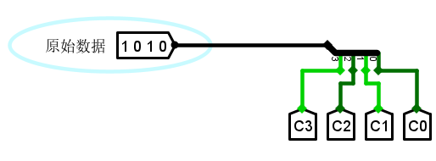

**第二步：按复位按钮**

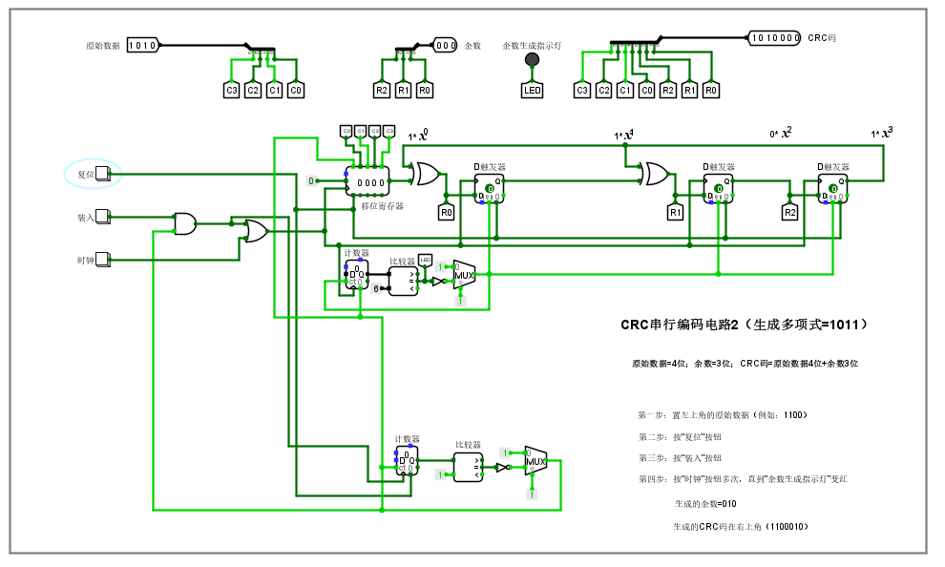

**第三步：按装入按钮**

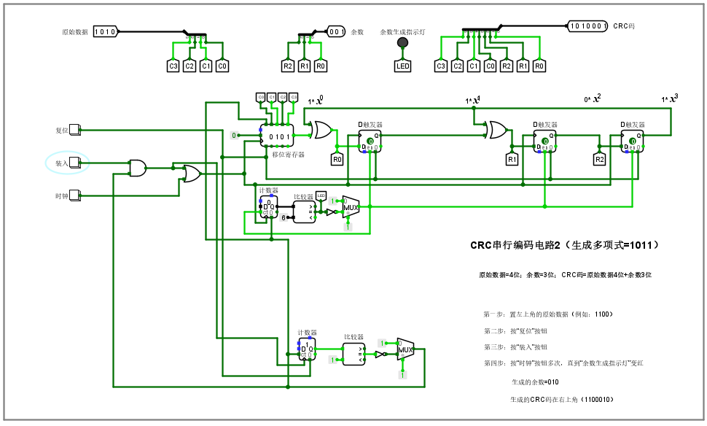

**第四步：按时钟按钮多次（6次），直到余数生成指示灯变红色**

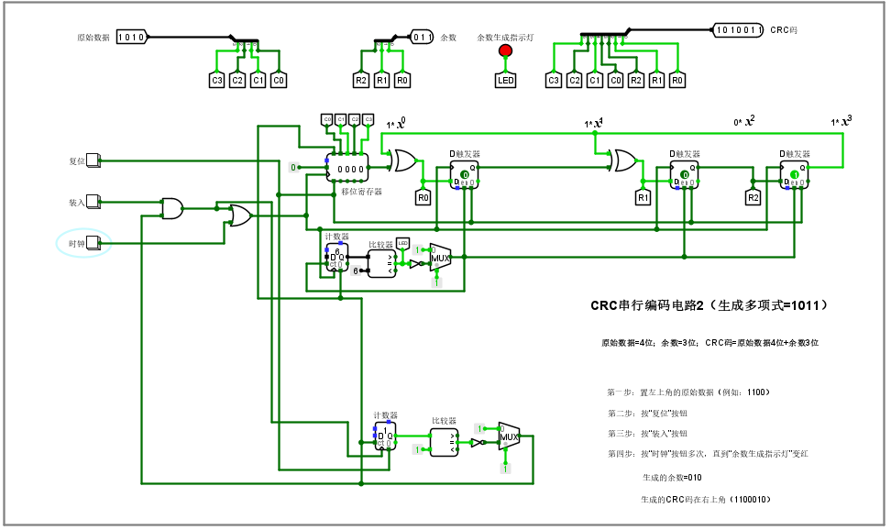

**结果：余数=011，CRC码=101 0011**

**2、CRC串行解码电路：**

**第一步：置7位CRC码（例如：101 0011）**

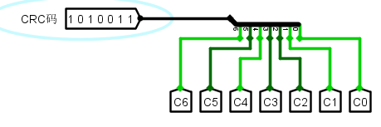

**第二步：按复位按钮**

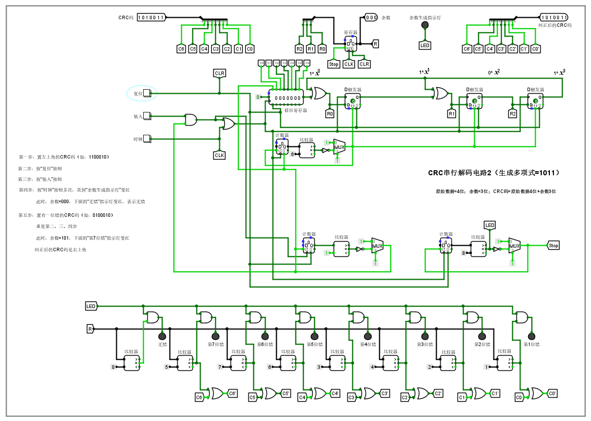

**第三步：按装入按钮**

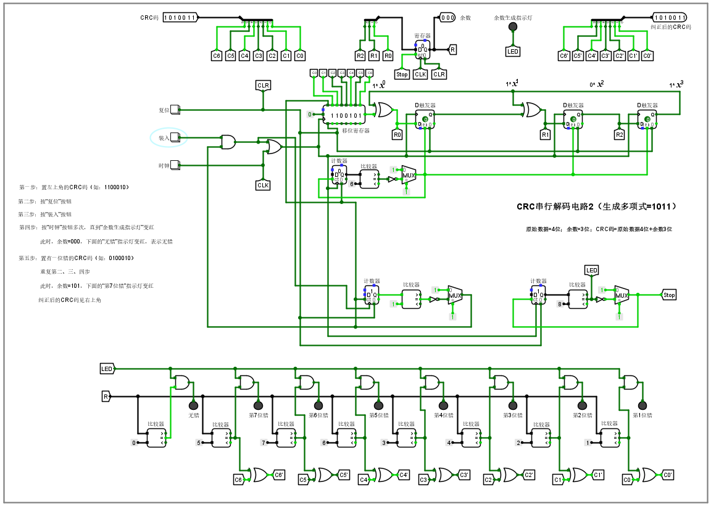

**第四步：按时钟按钮多次（7次），直到余数生成指示灯变红色**

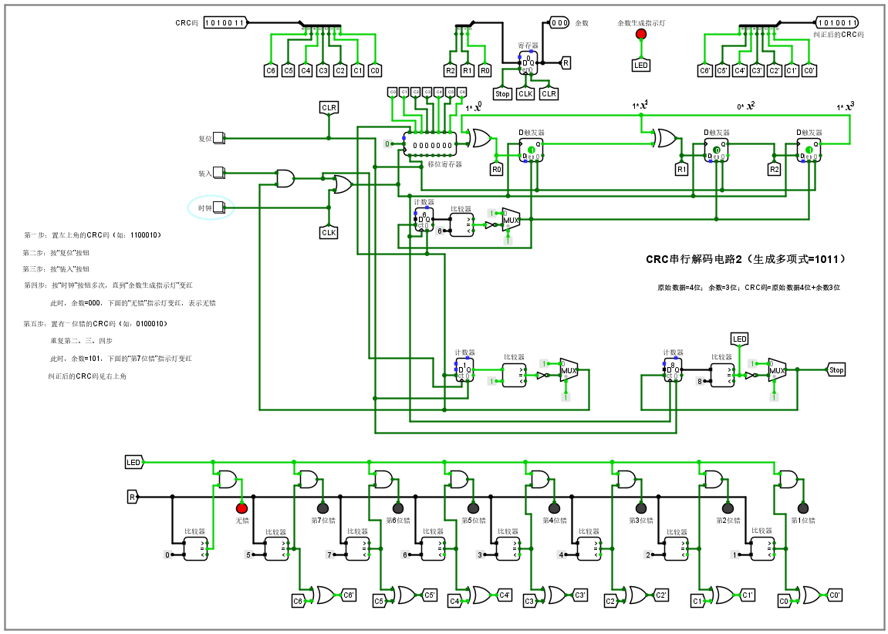

**结果：余数=000，纠错后的CRC码=1010 011，纠错后**

**的数据=1010，无错指示灯=红色**

**3、CRC串行编解码测试电路**

**第一步：设置4位原始数据（例如：1100）；按“复位1”按钮、按“装入1”按钮、按“时钟1”按钮多次（6次），直到“余数生成1”指示灯变红色**

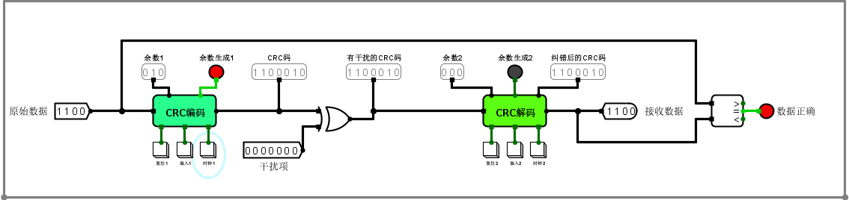

**此时：余数1=010，CRC码=110 0010**

**第二步：设置7位干扰项（只设置1个1，例如：1000000，此时：有干扰的CRC码=010 0010）；按“复位2”按钮、按“装入2”按钮、按“时钟2”按钮多次（7次），直到“余数生成2”指示灯变红色**

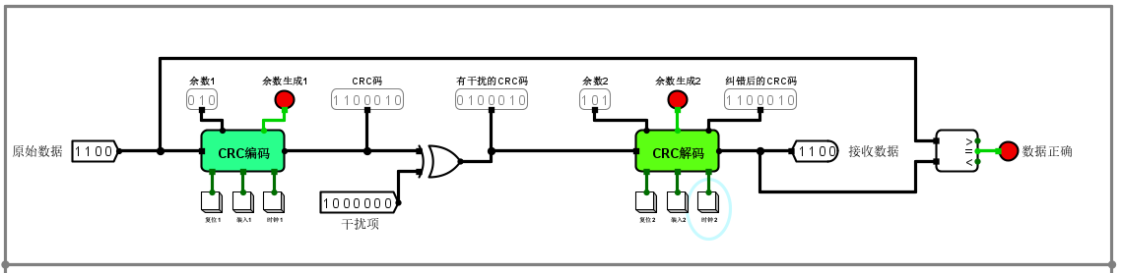

**此时：余数2=101，纠错后的CRC码=110 0010；数据正确指示灯=红色，接收数据=1100=发送数据，表示CRC码可以纠正1位错**

**重复第二步：设置7位干扰项（包含2个1，例如：1000001，此时：有干扰的CRC码=010 0011）；按“复位2”按钮、按“装入2”按钮、按“时钟2”按钮多次（7次），直到“余数生成2”指示灯变红色**

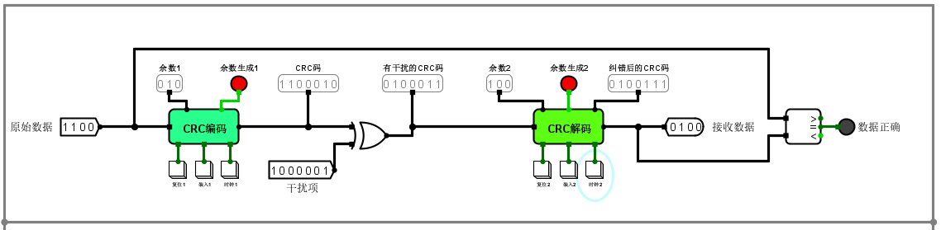

**此时：余数2=100，纠错后的CRC码=010 0111；数据正确指示灯=白色，接收数据=0100≠发送数据，表示CRC码不能纠正2位错**

**分析：同（6）**

**3.2设计实验**

1. **修改“16位偶校验传输测试实验”电路，使其变为“16位奇校验传输测试实验”电路，设计文件命名为：16位奇校验传输测试实验.circ。**

**分析可知对16位原始数据进行异或运算即可得到偶校验位的数据。**

**如果要求奇校验位只需要把偶校验的最后一个异或门改为异或非门即可。**

**电路设计如下：**

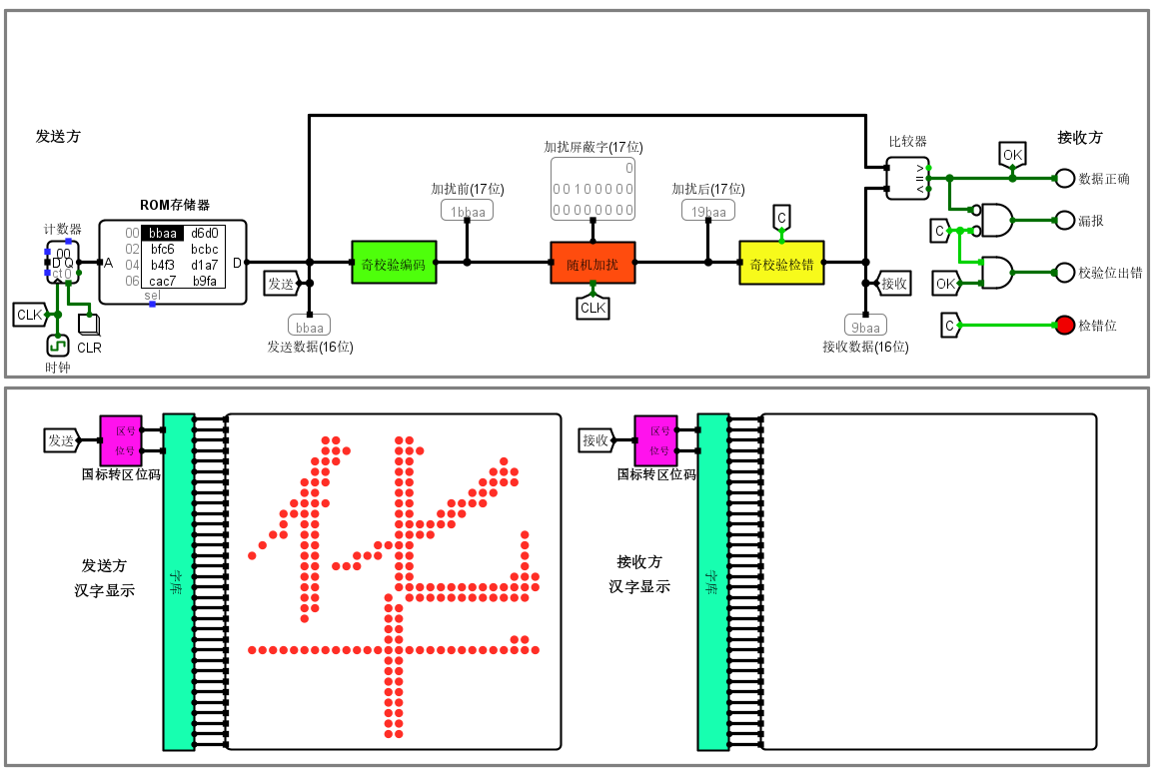

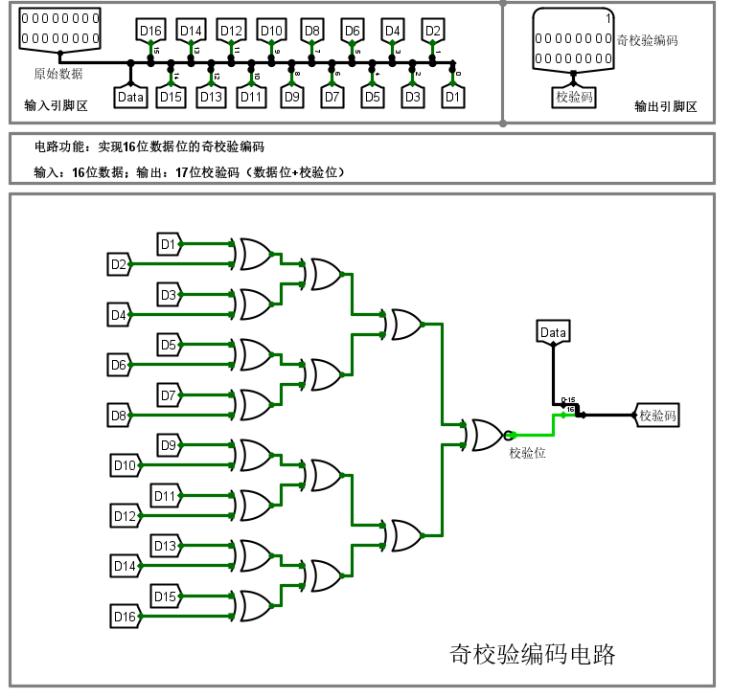

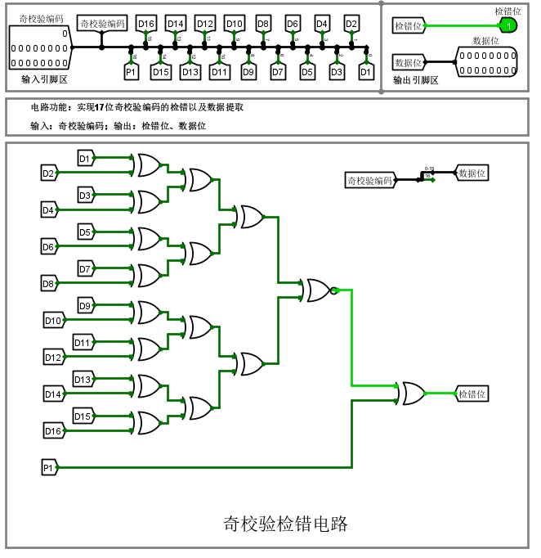

1. **修改“16位偶校验传输测试实验”电路，使其变为“8位偶校验传输测试实验”电路，设计文件命名为：8位偶校验传输测试实验.circ。**

**把16位偶校验传输改为8位偶校验传输需要将所有的模块的位宽改为八位，保证发送接收的数据处理单元能够适配八位数据的读写。偶校验位生成电路改为八位数据进行异或运算，检验改为对九位数据进行偶校验检错，随机加扰也改为八位的。**

**电路设计如下：**

**八位偶校验编码电路如下：**

**对八位输入数据进行异或运算得到一位偶校验位，然后加上偶校验位输出九位偶校验编码。**

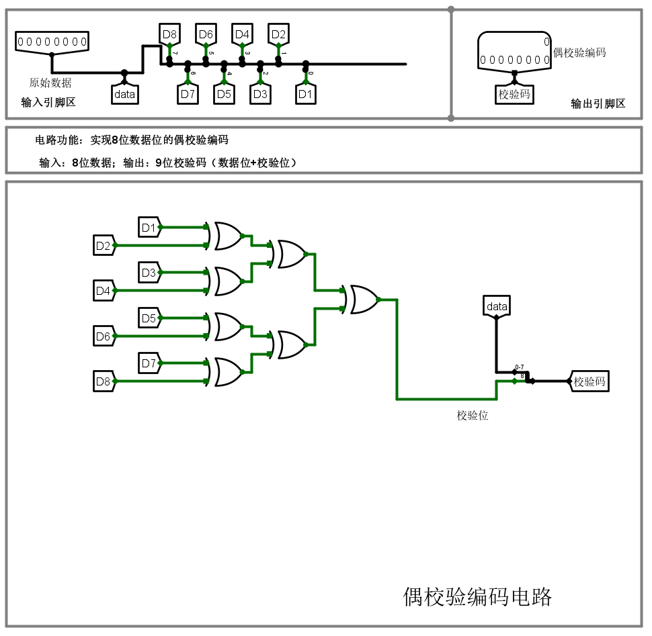

**检错电路如下：**

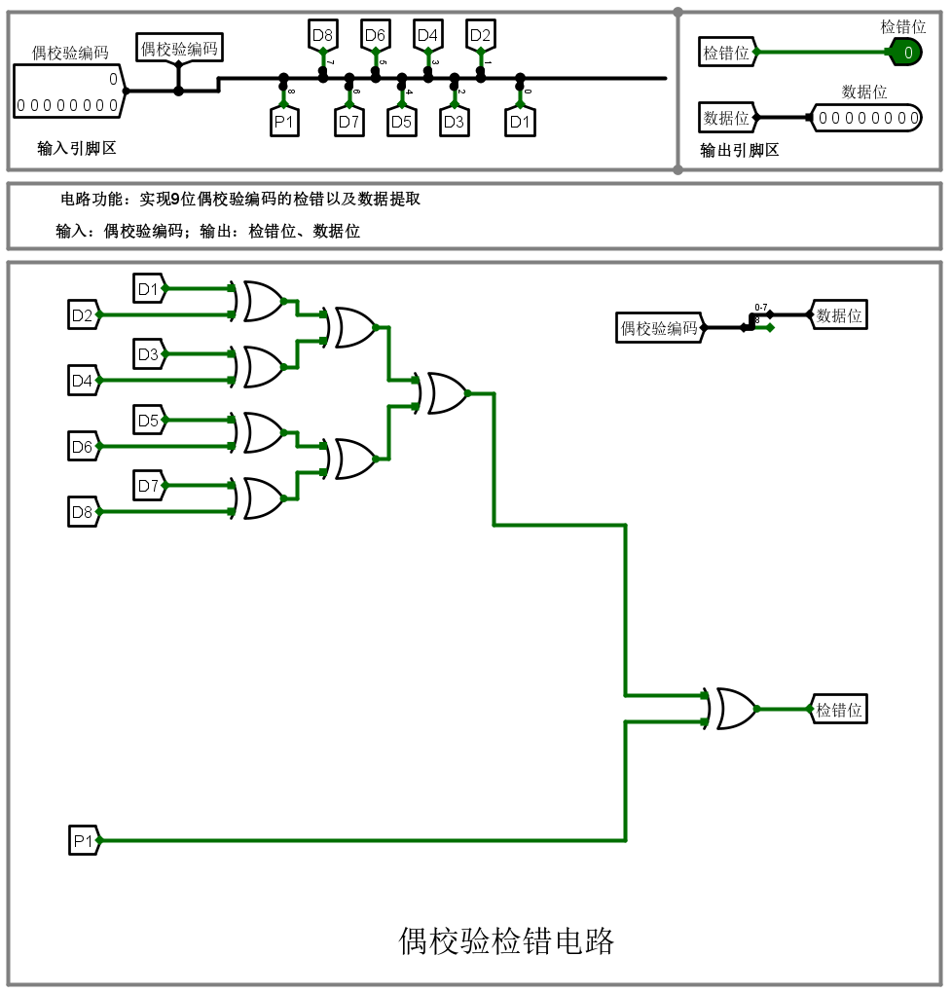

**随机加扰电路如下：**

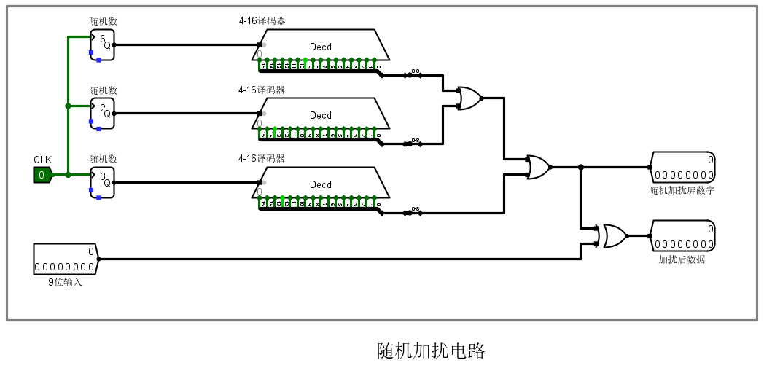

**因为数据从十六位变为8位，所以随机加扰电路的5.32译码器需要改为4.16译码器，相应的位宽之类的都要跟着改变。**

**主电路如下：**

**传输正确时数据正确灯亮**

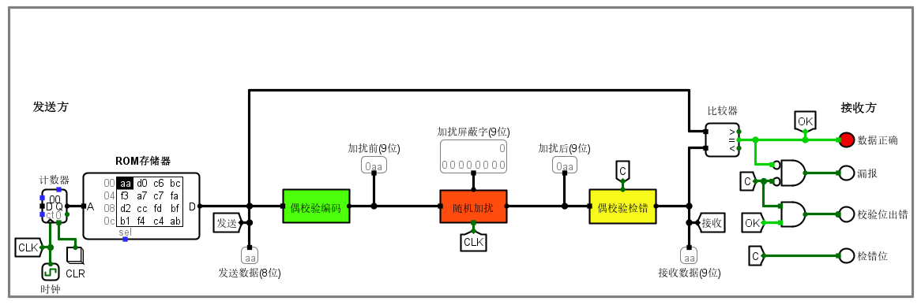

**其他情况如下**

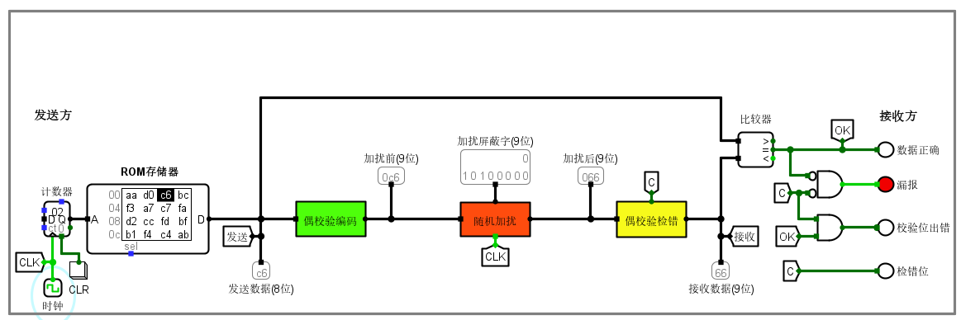

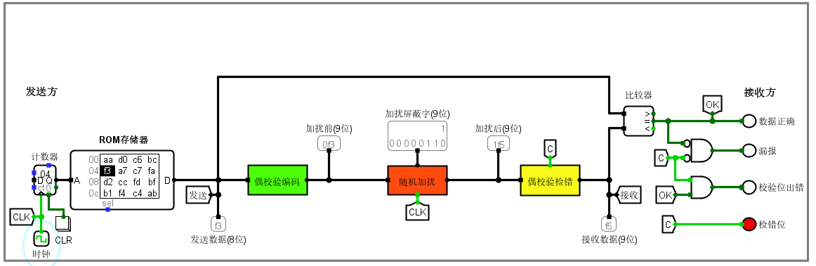

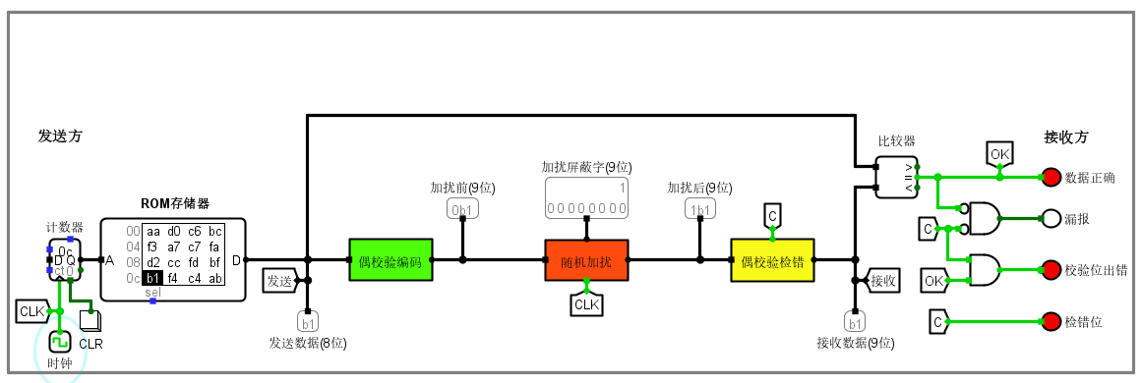

1. **将“8位偶校验传输测试实验”电路，修改为“8位奇校验传输测试实验”电路，设计文件命名为：8位奇校验传输测试实验.circ。**

**将八位偶校验传输电路改为奇校验传输秩序要对偶校验编码的最后一个异或门改为异或非门，对解码的数据位最后一个异或门改为异或非门即可，其余电路与偶校验传输电路相同。**

**电路设计如下：**

**奇校验编码电路**

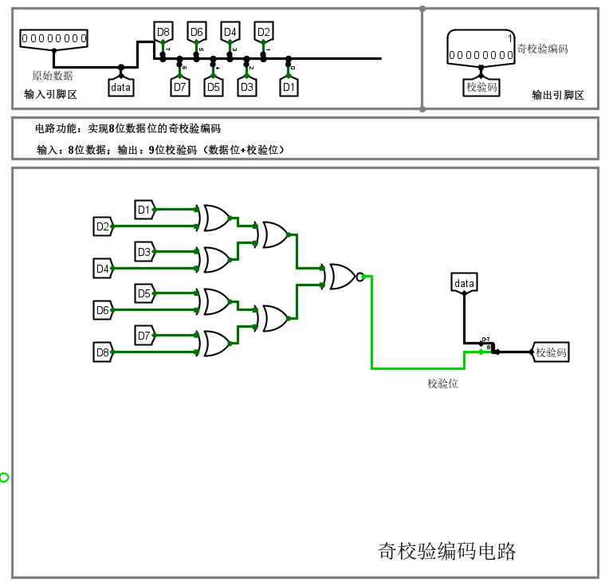

**奇校验检错电路**

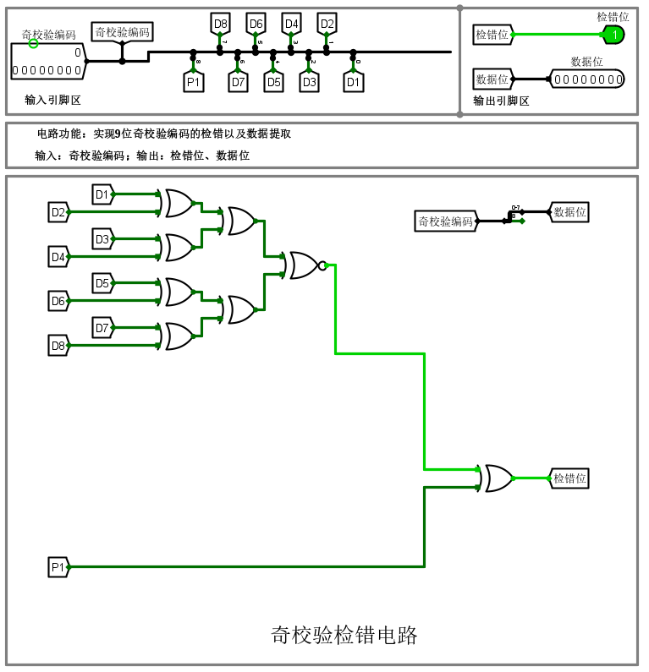

**随机加扰电路如下：**

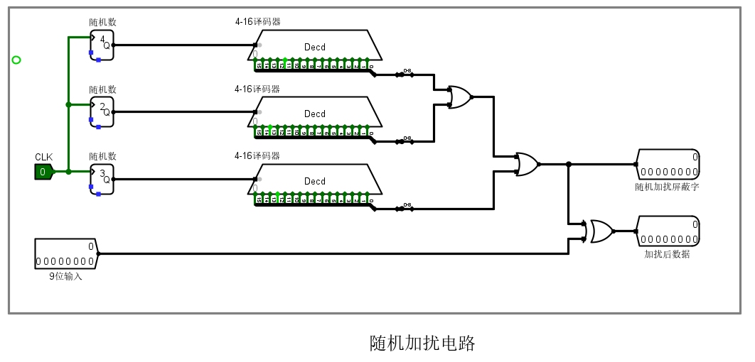

**主电路及其测试情况如下：**

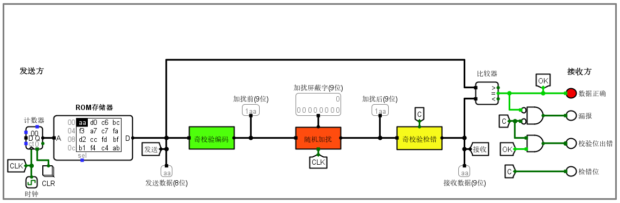

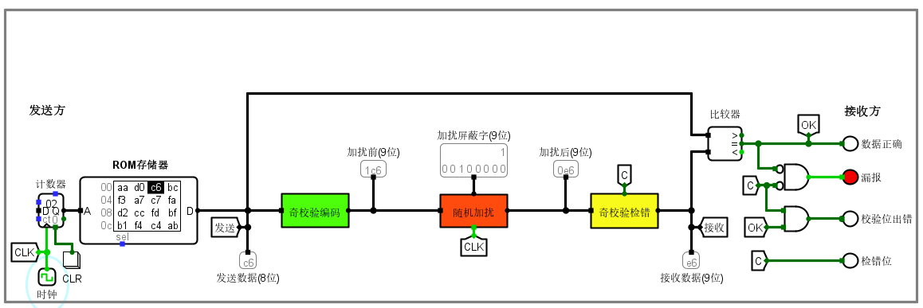

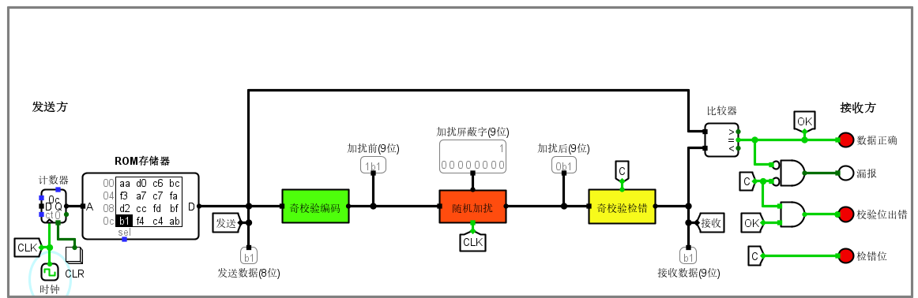

1. **修改“16位扩展海明码传输测试实验1”电路，使其简化为“8位扩展海明码传输测试实验”电路（即原始数据=8位），随机干扰电路已经提供给同学们（13位随机干扰电路.circ），修改后的电路设计文件命名为：8位扩展海明码传输测试实验.circ。**

**要将十六位海明编码传输电路改为八位，需要对电路进行重构**

**对八位数据进行海明编码，即需要在第1，2，4，8有四位校验位以及一位总校验位构成13位海明编码数据。**

**扩展海明编码电路如下：**

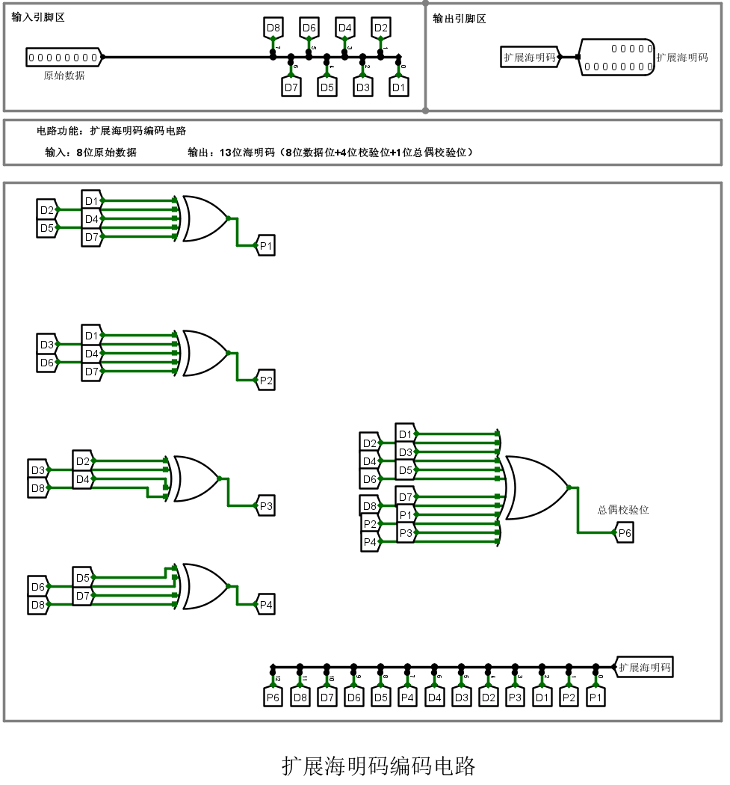

**扩展海明解码电路如下：**

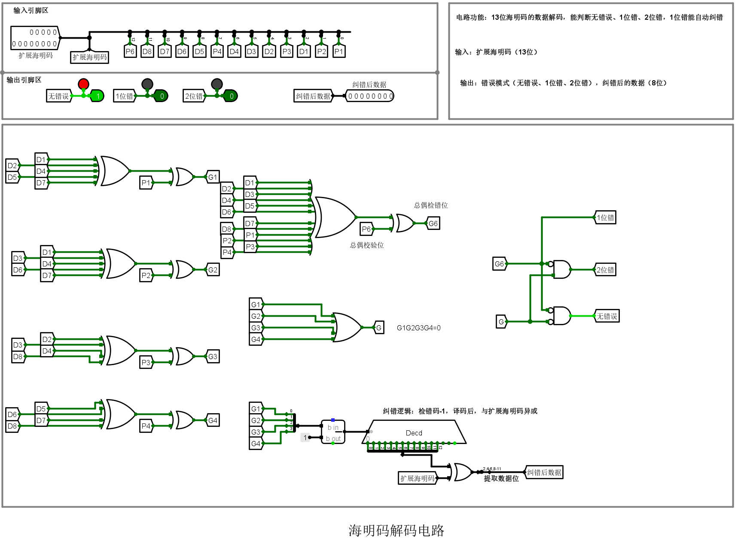

**因为是13位扩展海明编码，所以随机加扰电路也需要变为13位，这里通过加一个分线器（如图划线位置）来实现：**

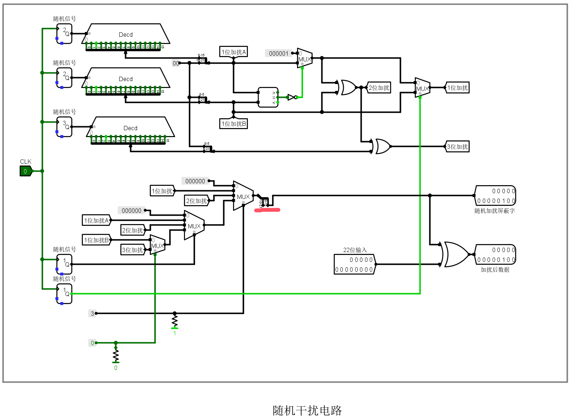

**主电路图及测试结果如下：**

**这里取10001000为发送数据**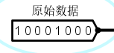

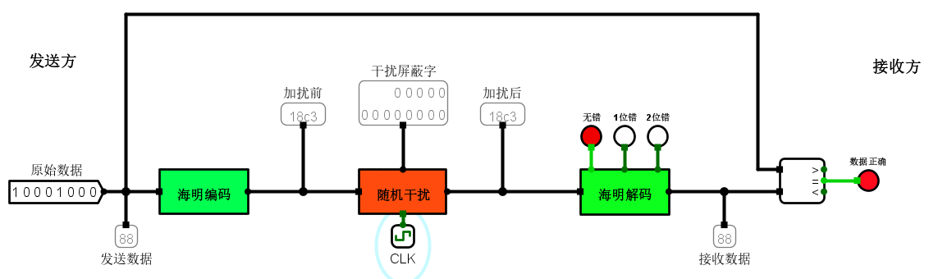

**上图为无措**

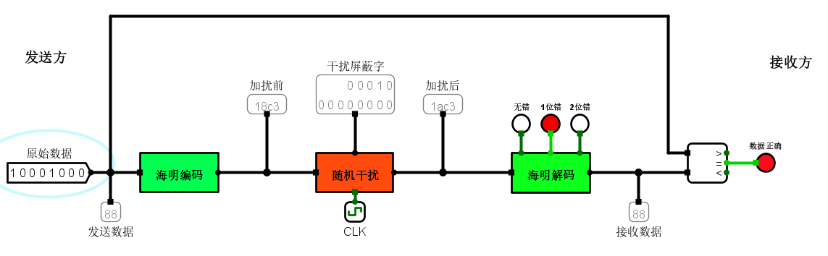

**上图为一位错可以纠错**

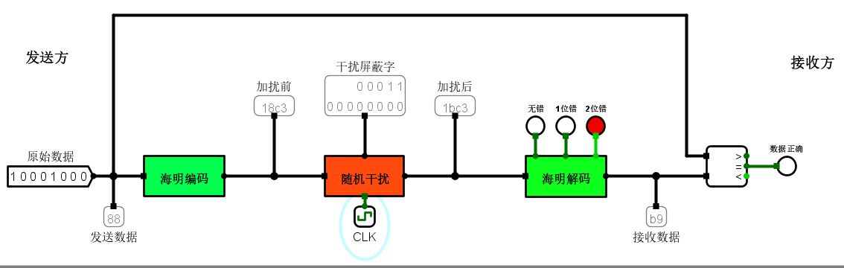

**上图为两位错无法纠错**

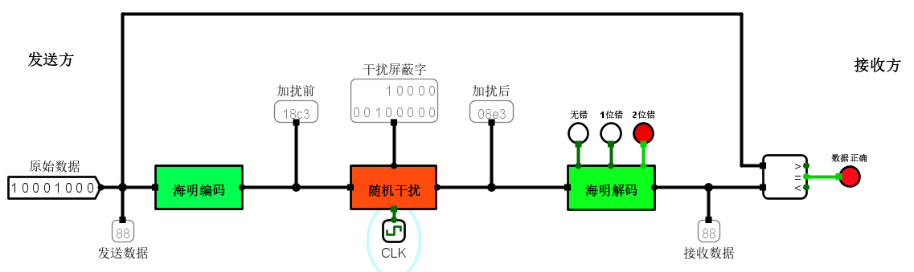

**上图为两位错，但是因为错在扩展位上故可以纠错**

* 1. **挑战性实验（完成的本次实验成绩加10分）**

**修改“CRC码传输测试实验1”电路，使其变为“8位CRC码传输测试实验”电路，设计文件命名为：8位循环冗余校验码（并行）实验.circ。**

1. **实验报告提交**
2. **实验报告文档pdf版本，需包含实验报告中要求完成的所有内容以及必要的结果和解释说明等。**
3. **实验报告命名为：学号+姓名+第1次实验报告.pdf。**
4. **将实验报告和设计文件打包为1个压缩文件，压缩文件命名为：学号+姓名+第1次实验.zip。**
5. **将压缩文件上传到数字化教学平台course.xmu.edu.cn，第1次实验报告提交截止时间（2周内）：2025年3月12日晚上24点。**